四川理工学院课程实施大纲

课程名称：近代分析测试技术
授课班级：应用化学专业四年级学生
任课教师： 郑汶江
工作部门：化学工程学院
联系方式：邮箱zhengwenjiang1989@163.com，
联系电话：13720734594，校内短号 67195

四川理工学院 制
2018年8月

《仪器分析》课程实施大纲

基本信息

课程代码：
课程名称：近代分析测试技术
学 分：2
总 学 时：32
学 期：化学工程学院学生第7学期。
上课时间：周一第9,10节（第1-9周）；周四第1,2节（第1-9周）
上课地点：N1-308
答疑时间和方式：课前答疑，电子邮件答疑
答疑地点：课前答疑在上课教室
授课班级：应用化学专业四年级学生
任课教师：郑汶江
学 院：化学工程学院
邮 箱：zhengwenjiang1989@163.com
联系电话：13720734594，校内短号67195

目 录

1．教学理念……………………………………………………………………1
2．课程介绍……………………………………………………………………2
2.1课程的性质
2.2课程在学科专业结构中的地位、作用
2.3课程的前沿及发展趋势
2.4学习本课程的必要性
3．教师简介……………………………………………………………………3
3.1教师的职称、学历
3.2教育背景
3.3研究兴趣（方向）
4．先修课程……………………………………………………………………3
5．课程目标……………………………………………………………………3
5.1知识与技能方面
5.2过程与方法方面
5.3情感、态度与价值观方面
6．课程内容……………………………………………………………………4
6.1课程的内容概要
6.2教学重点、难点
6.3学时安排
7.课程实施……………………………………………………………………6
7.1教学单元一…………………………………………………………8
7.1.1教学日期
7.1.2教学目标
7.1.3教学内容（含重点、难点）
7.1.4教学过程
7.1.5教学方法
7.1.6作业安排及课后反思
7.1.7课前准备情况及其他相关特殊要求
7.1.8参考资料
7.2教学单元二…………………………………………………………12
7.2.1教学日期
7.2.2教学目标
7.2.3教学内容（含重点、难点）
7.2.4教学过程
7.2.5教学方法
7.2.6作业安排及课后反思
7.2.7课前准备情况及其他相关特殊要求
7.2.8参考资料
7.3教学单元三…………………………………………………………17
7.3.1教学日期
7.3.2教学目标
7.33教学内容（含重点、难点）
7.3.4教学过程
7.3.5教学方法
7.3.6作业安排及课后反思
7.3.7课前准备情况及其他相关特殊要求
7.3.8参考资料
7.4教学单元四…………………………………………………………19
7.4.1教学日期
7.4.2教学目标
7.4.3教学内容（含重点、难点）
7.4.4教学过程
7.4.5教学方法
7.4.6作业安排及课后反思
7.4.7课前准备情况及其他相关特殊要求
7.4.8参考资料
7.5教学单元五…………………………………………………………22
7.5.1教学日期
7.5.2教学目标
7.5.3教学内容（含重点、难点）
7.5.4教学过程
7.5.5教学方法
7.5.6作业安排及课后反思
7.5.7课前准备情况及其他相关特殊要求
7.5.8参考资料
7.6教学单元六…………………………………………………………31
7.6.1教学日期
7.6.2教学目标
7.6.3教学内容（含重点、难点）
7.6.4教学过程
7.6.5教学方法
7.6.6作业安排及课后反思
7.6.7课前准备情况及其他相关特殊要求
7.6.8参考资料
7.7教学单元七…………………………………………………………34
7.7.1教学日期
7.7.2教学目标
7.7.3教学内容（含重点、难点）
7.7.4教学过程
7.7.5教学方法
7.7.6作业安排及课后反思
7.7.7课前准备情况及其他相关特殊要求
7.7.8参考资料
7.8教学单元八…………………………………………………………38
7.8.1教学日期
7.8.2教学目标
7.8.3教学内容（含重点、难点）
7.8.4教学过程
7.8.5教学方法
7.8.6作业安排及课后反思
7.8.7课前准备情况及其他相关特殊要求
7.8.8参考资料
7.9教学单元九…………………………………………………………44
7.9.1教学日期
7.9.2教学目标
7.9.3教学内容（含重点、难点）
7.9.4教学过程
7.9.5教学方法
7.9.6作业安排及课后反思
7.9.7课前准备情况及其他相关特殊要求
7.9.8参考资料
7.10教学单元十…………………………………………………………47
7.10.1教学日期
7.10.2教学目标
7.10.3教学内容（含重点、难点）
7.10.4教学过程
7.10.5教学方法
7.10.6作业安排及课后反思
7.10.7课前准备情况及其他相关特殊要求
7.10.8参考资料
7.11教学单元十一………………………………………………………49
7.11.1教学日期
7.11.2教学目标
7.11.3教学内容（含重点、难点）
7.11.4教学过程
7.11.5教学方法
7.11.6作业安排及课后反思
7.11.7课前准备情况及其他相关特殊要求
7.11.8参考资料
7.12教学单元十二………………………………………………………53
7.12.1教学日期
7.12.2教学目标
7.12.3教学内容（含重点、难点）
7.12.4教学过程
7.12.5教学方法
7.12.6作业安排及课后反思
7.12.7课前准备情况及其他相关特殊要求
7.12.8参考资料
7.13教学单元十三………………………………………………………56
7.13.1教学日期
7.13.2教学目标
7.13.3教学内容（含重点、难点）
7.13.4教学过程
7.13.5教学方法
7.13.6作业安排及课后反思
7.13.7课前准备情况及其他相关特殊要求
7.13.8参考资料
7.14教学单元十四………………………………………………………58
7.14.1教学日期
7.14.2教学目标
7.14.3教学内容（含重点、难点）
7.14.4教学过程
7.14.5教学方法
7.14.6作业安排及课后反思
7.14.7课前准备情况及其他相关特殊要求
7.14.8参考资料
7.15教学单元十五………………………………………………………61
7.15.1教学日期
7.15.2教学目标
7.15.3教学内容（含重点、难点）
7.15.4教学过程
7.15.5教学方法
7.15.6作业安排及课后反思
7.15.7课前准备情况及其他相关特殊要求
7.15.8参考资料
7.16教学单元十六………………………………………………………62
7.16.1教学日期
7.16.2教学目标
7.16.3教学内容（含重点、难点）
7.16.4教学过程
7.16.5教学方法
7.16.6作业安排及课后反思
7.16.7课前准备情况及其他相关特殊要求
7.16.8参考资料
8．课程要求…………………………………………………………………67
8.1学生自学要求
8.2课外阅读要求
8.3课堂讨论要求
8.4课程实践要求
9．课程考核…………………………………………………………………68
9.1出勤（迟到、早退等）、作业、报告等的要求
9.2成绩的构成与评分规则说明
9.3考试形式及说明
10．学术诚信…………………………………………………………………69
10.1考试违规与作弊处理
10.2杜撰数据、信息处理等
10.3学术剽窃处理等
11．课堂规范…………………………………………………………………70
11.1课堂纪律
11.2课堂礼仪
12．课程资源…………………………………………………………………70
12.1教材与参考书
12.2专业学术著作
12.3专业刊物
12.4网络课程资源
12.5课外阅读资源
13．教学合约…………………………………………………………………71
13.1阅读课程实施大纲，理解其内容
13.2同意遵守课程实施大纲中阐述的标准和期望
14．其他说明…………………………………………………………………71

1．教学理念

1.1关注学生的发展
教学的目的是为了帮助学生更好地成长，协助学生探索自我，发现自我，进而实现自我，提高学生的全面素质。关注学生的“主体地位”，发展人的主观能动性，追求人的全面发展。在教学过程中，注意角色的分配互换，培养学生自主学习的能力，体现以学生为本的教学理念。

1.2关注教学的有效性
教学活动是“教”与“学”的有机统一，要使教学活动顺利有效进行，就要求教师和学生双方具有足够的热情。“兴趣是最好的老师”，授课过程中，教师必须要有激情，才能激发学生的听课兴趣，才能有效提高学生学习的效果。教师要创设各种情境诱发学生的求知欲；教师是提出矛盾，引起学生的疑惑；教师以生动的实例，描述枯燥的概念，使比较抽象的内容变得通俗形象；教师利用思辨问题或实验结论作引导，这样既可激发学生的学习兴趣又可启发学生的思考。

1.3关注教学的策略
在课堂教学中，我将运用各种有效策略，激发学生求知欲，使学生爱学，使学生能学，提高课堂教学效益，为学生终身发展奠定良好的基础。系统的分析教材，准确地把握知识之间的纵横联系，把握每个知识点在教材系统中所处的位置，在充分理解后，做出准确定位。创造宽松的教学环境，实现良好的教学互动，注重学生学习情感体验的及时反馈。

1.4关注教学价值观
在强调学习基本知识的过程中，潜移默化地培养学生积极的人生态度，正确的价值观、人生观和科学的世界观，使学生在学习知识的过程中学会正确的价值选择，逐步具有社会责任感，努力为人民服务，树立远大理想。教师应该在思想观念上实现重大转变，充分利用教材和各种有用信息对学生进行培养。以宽松的课堂教学氛围，以幽默的话语、尊重和赞赏，正确引导与启发学生，使学生在会心的笑容中轻松掌握知识与方法，并敢于表达自己的情感体验及对自己、同伴、或老师作出合理的评价，使每个学生在这方面都能得到更好的发展。

2．课程介绍（课程描述）

2.1课程的性质
近代分析测试技术是针对应用化学等专业本科生而开设的复合培养选修课，主要学习红外光谱分析法、X射线衍射分析法、核磁、质谱、扫描电子显微镜、透射电镜等内容。为开展课题研究、研读科技资料、完成毕业论文与设计提供分析方法及相关理论基础。本课程对学生知识的学习、运用能力和综合素质的培养具有十分重要的作用。

2.2课程在学科专业结构中的地位、作用
近代分析测试技术作为应用化学专业的复合选修课程，使学生掌握现代实验室测试及表征的常规分析方法，是有利的分析检测工具，为其他学科提供丰富的检测数据，进而为其提供直接的实验理论依据。要求学生熟练掌握各类仪器分析方法的基本原理、测定方法以及仪器的重要的组成部分，并了解分析方法的对象和过程，为以后工作、科研及进一步深造做好必要的铺垫。

2.3课程的前沿及发展趋势
从近代分析测试技术的发展进程来看，由于相关学科间的相互渗透，特别是一些重大的科学发现，为许多新的测试分析方法的建立打下了良好的基础，因此这也是一门新颖的交叉学科。
2.4学习本课程的必要性
随着科学技术的快速发展，各种先进的测试技术不断涌现，传统的分析方法逐渐被现代分析方法取代。作为鉴定物质及测定其结构的诸多测试技术，与电子学、计算机科学紧密结合，已成为物质结构分析中的重要方法，在化学、化工、药学等领域发挥广泛的作用。涉及多种测试方法的基本原理、特征、规律及解析技术的近代分析测试技术课程是一门集现代物理学理论和化学知识与一体的综合课程，该课程主要教学目的是使学生掌握常用仪器分析方法的原理和仪器的简单结构，了解常用的分析测试技术。要求初步具备根据分析的目的，结合相关测试技术方面的知识，选择适当分析方法的能力。对当代大学生来讲，是很有必要的。

3．教师简介

3.1教师的职称、学历
任课教师：郑汶江；职称：讲师；学历：博士

3.2教育背景
2011/09-2017/09，西安交通大学，材料科学与工程，工学博士；
2007/09-2011/06，西安交通大学，应用化学，理学学士。

3.3 研究方向（兴趣）
高分子水凝胶
含氟有机化合物

4．预修课程（先修课程）
先修课程为《分析化学》、《无机化学》、《物理化学》、《有机化学》、《仪器分析》等。

5. 课程目标
5.1 知识与技能方面
通过本门课程的学习，掌握近代分析测试技术的基础知识、基本理论、基本技能，具备运用所学知识正确选择分析方法的能力，以及进行简单分析方法研发的能力。
1. 通过本课程知识的系统学习，培养学生解决实际问题的能力，具备运用所学知识正确选择分析方法的能力，依据实际工作需要，研究开发简单的新分析方法的能力；
2. 通过学习一些不同模块的基本分析方法，具备在不同场合选用不同分析方法处理实际问题的能力；
3. 通过对基本原理、基本实验的讲授，培养学生从分析方法的基本原理出发，观察、分析、综合、归纳众多影响因素，从中找出问题的主要方面，运用所学知识解决分析问题的科学思维能力和创新思维能力；
4. 通过本课程学习，培养学生的自学能力和独立工作能力，能根据所处理问题的需要，寻找、阅读有关手册、参考书、文献资料并理解其内容。
5.2 过程与方法方面
通过本课程的学习，让学生了解近代分析测试技术在科学研究中的作用以及分析测试技术的发展趋势。课程的基本任务是使学生掌握基本的分析测试方法和原理，能根据实际任务合理选择分析方法和测试条件，解决生产和科研中的测试问题。通过本课程的学习，使学生了解一个问题从基础理论到解决方案实现的过程，培养学生的思维能力，使学生在运用所学知识处理实际问题具有科学的方法和手段。
5.3 情感、态度与价值观方面
培养学生学习的兴趣，探究科学问题的精神，积极进取和实事求是的学习态度。

6. 课程内容
6.1 课程的内容概要
说明：针对不同专业的学生，讲授的具体内容将根据实际情况有所微调。

表 1 仪器分析课程的内容概要
章节 | 教学内容
第一章 绪论  第二章 红外光谱分析  第三章 原子发射光谱分析  第四章原子吸收光谱分析  第五章 X射线衍射分析  第六章 热分析技术  第七章 透射电子显微镜  第八章 扫描电子显微镜  第九章 气相色谱  第十章 高效液相色谱 | 1. 近代分析测试技术概述；  2. 分析测试技术的发展趋势。  1.概述;  2. 红外吸收光谱的理论基础；  3. 红外吸收光谱仪器；  4. 红外光谱的应用-图谱解析；  5. 近红外光谱分析法简介；  6. 拉曼光谱法简介。  - 原子发射光谱概述；  - 原子发射光谱分析的理论基础；  - 发射光谱分析的仪器；  - 发射光谱分析的仪器；  - 原子光谱分析方法。  - 原子吸收光谱分析概述；  - 原子吸收光谱分析基本原理；  - 原子吸收分光光度计；  - 定量分析方法。  - X射线的产生及其性质；  - X射线衍射原理；  - X射线衍射仪；  - 粉末图的测定；  - 粉末图测定的影响因素  - 热分析技术概述；  - 热重法；  - 差热分析及差示扫描热分析；  - 热分析技术的应用  - 光学显微镜的局限性；  - 电子透镜的光学特性；  - 透射电镜的构造；  - 试样的制备。  - 扫描电子显微镜的基本原理及结构；  - 各种信息的检测；  - 信息与图像。  1.气相色谱法概述；  2.气相色谱分析理论基础；  3.色谱分离条件的选择；  4.固定相及其选择；  5.气相色谱检测器；  6.气相色谱定性方法；  7.气相色谱定量方法。  1.高效液相色谱法的特点；  2.高效液相色谱法的主要类型；  3.液相色谱法固定相；  4.液相色谱法流动相；  5.高效液相色谱仪。

6.2 教学重点、难点及参考学时
表2 仪器分析课程教学重点、难点及参考学时
章节 | 参考学时 | 教学重点、难点
第一章 绪论  第二章红外光谱分析  第三章原子发射光谱分析  第四章原子吸收光谱分析  第五章  X射线衍射分析  第六章热分析技术  第七章 透射电子显微镜  第八章 扫描电子显微镜  第九章气相色谱  第十章高效液相色谱法 | 2学时  4学时  4学时  2学时  4学时  4学时  2学时  4学时  4学时  2学时 | 重点、难点：分析测试技术的发展趋势、分析测试技术与科技发展的关系。  重点：  1.红外光谱分析基本原理；  2.红外光谱的应用；  3.红外光谱仪。  难点：  1.红外光谱与有机化合物结构；  2.各类化合物的特征基团频率。  重点：  - 原子发射光谱仪的组成部件及各部件的作用；  - 光谱定量分析的基本原理及常用方法。  难点：  1.原子发射光谱定量分析的基本原理；  2.光谱定量分析条件的选择及干扰与消除方法。  重点：  1.原子吸收光谱分析的基本原理；  2.原子吸收光谱分析的定量分析方法；  难点：  1.峰值吸收测量原理；  2.校准曲线法和标准加入法。  重点：  1.标识X射线；  2.布拉格方程；  3.衍射仪法和X射线衍射物相分析。  难点：  1.厄瓦尔德图解；  2.物相分析。  重点：  1.热分析方法分类；  2.热重分析、差热分析与差示扫描量热法分析原理。  难点：  1.热分析法的应用  重点：  - 掌握透射电镜成像原理，了解透射电镜的结构；  - 电子光学系统的构造及各部分的功能；  - 透射电子显微镜与光学透镜的异同；  难点：  - 透射电镜衍射花样的标定。  重点：  - 扫描电子显微镜在材料研究中的应用；  - 扫描电镜的成像原理。  难点：  - 波谱仪和能谱仪的结构及工作原理。  重点：  1.气相色谱分析法的原理过程；  2.气相色谱定性及定量分析方法；  3.操作条件的选择。  难点：  1.色谱基本理论；  2.定性、定量分析方法；  3.气相色谱检测器。  重点：  1.高效液相色谱分析法的原理过程；  2.固定相和流动相的选择原则。  难点：  1.固定相和流动相的选择原则。

7. 课程教学实施

7.1 教学单元一
学院 | 教师姓名 | 课程名称 | 学分/学时 | 课程性质 | 课次/学时 | 日 期
化学工程学院 | 郑汶江 | 近代分析测试技术 | 2/32 | 复合选修 | 1/2
本讲教学目标
（1）了解本门课程是主要涉及的主要内容以及在实际生产生活中的作用；
（2）了解各类分析测试技术法在科学研究中的应用；
（3）了解近代分析测试技术的发展趋势，不同方法联用，各学科互相渗透。
本讲教学内容
知识点：分析测试技术的概念、分类及特点，仪器分析方法与传统化学分析的联系。
重点：分析测试技术的发展趋势。
难点：、分析测试技术与科技发展的关系。
本讲教学过程及教学方法
近代分析测试技术简介
- 近代分析测试技术与仪器分析（讲授法）
分析测试技术和分析仪器是人类认识自然、了解物质构成及其变化必不可少的技术手段，是人类感官功能的延伸和发展，100多年来伴随着科技和社会发展而不断进步。同时，分析测试技术和仪器的发展又推动了科学技术的进步。据统计，20世纪诺贝尔奖的获奖项目中，68.4%的物理学奖项目、74.6%的化学奖项目、90%的生物医学奖项目是借助各种先进的仪器完成的。1992年诺贝尔化学奖获得者R.R.Ernst说“现代科学的进步越来越依靠尖端仪器的发展”。因此说科学仪器的发展和创新是现代科学发展的基础，并不是夸张。
（2） 分析测试技术与经济和社会可持续发展的关系（讲授法、举例法）
事实说明，科学仪器还是经济发展的推动力和“倍增器”，是经济和社会可持续发展的保证。美国商务部1992年调查结果表明：美国仪器仪表产业的产值只占美国社会总产值的4%，而拉动的相关经济部门的产值达到社会总产值的66%。美国每天用分析仪器完成的分析检测工作达2.5亿次，每年用于分析测试的费用高达500亿美元。20世纪后期，由于科学仪器（主要是分析仪器）的发展，人类认识到环境污染对社会和经济可持续发展的严重影响。大气层臭氧空洞、厄尔尼诺现象、温室效应、热带雨林破坏等问题，不仅危机人类社会和经济的可持续发展，而且影响到人类自身的生存基础。要充分认识和解决这些问题也有赖于分析检测技术和现代科学仪器的发展和广泛应用。我国已加入WTO，但贸易保护主义并未消失，关税壁垒已被种种“技术壁垒”、“绿色壁垒”所取代，“农药残留指标”、“重金属元素指标”、“抗生素残留”等类的技术壁垒，是我国传统大宗出口的禽蛋肉产品、粮食及其他食品，甚至蔬菜、蜂蜜、茶叶屡屡被拒绝进入欧美、日本等国市场。为了提高我国农产品的质量，突破技术壁垒，发展我国现代分析检测技术、研制高灵敏度分析仪器是当务之急。
当前，恐怖主义对世界各国构成严重威胁，恐怖主义分子使用的手段包括爆炸物和生化武器等；此外，贩毒吸毒、假冒伪劣、金融欺诈等成为当今国际社会的毒瘤，这些都继续更先进的侦测技术和响应的分析检测仪器，才能更有效的进行打击。因此，在一定意义上说，分析检测技术和分析仪器的现代化是确保国家安全、社会安定和经济秩序的“利剑”。
“数字地球”、“生物世纪”、“纳米技术”、“后基因时代”、“蛋白质组学”是21世纪科技发展的新方向，必将从根本上改变今后人类的生存状态。分析检测技术和分析仪器的现代化则是当代科技发展的重要基础。
基于上述种种事实，我们必须仔细观察、分析国际上分析检测技术和分析仪器的现状及发展趋势，了解前沿技术和新思想、新仪器，这对促进我国分析检测技术与仪器的现代化是有现实意义的。
（3）发展趋势
分析仪器在化学分析（成分、含量、结构检测等）、物理检测（物性参数测量等）以及天文地理观测、工业生产流程监控、产品质量控制等传统领域的应用继续增加。分析检测技术和分析仪器的应用获得更加蓬勃的发展。适应分子生物学、基础和临床医学、合成和天然药物分析、环境污染监测、生态平衡控制、国家经济安全、绿色家居、社区管理、个人健康等领域的分析检测技术和分析仪器称为发展的新潮流，这就要求分析检测和分析仪器工作者更新观念，把眼光扩大到更广阔的领域，密切关注生物、医学、环境、生态甚至人文、社会科学领域的新动向，及时了解出现的新要求、新应用和新市场。
基因、克隆、污染物监测、厄尔尼诺等大家耳熟能详的不再赘述。仅就农业而言，我国传统农业低效率、低品质、高劳力、高水耗，现在有面临加入WTO后的“绿色壁垒”、“技术壁垒”的冲击。美国转基金大豆出油效率高，质量好又便宜，已经充斥我国食用油原料市场，而我国的农产品却被阻挡在人家国美之外。农业科技是关系到今后谁养活13亿中国人的大问题，也直接影响到我国作为农业大国的地位。要发展科技农业，就要选培优良品种，防治动植物病、虫害，控制水土污染和农药、重金属残留，加强农牧产品质检和安全控制，所有这一切都必须建立在更新的分析检测技术和分析仪器基础上，预示着在我国农牧业专用分析仪器有广阔的市场。
中医中药是祖先留给我们的宝贵遗产，但长期以来以经验为基础，以眼看、手摸、鼻闻、口尝等感官作为检测手段，因此中医中药理论得不到现代化发展，不被国际科技界认可，而且成千上万种中药缺乏科学的定量分析、检测，其成分、药理、药效无法加以科学的说明。在每年几百亿美元的世界非合成药物市场上，我国中药出口销售只占3%。而依靠我国原料药材提炼精制而成的日本中药（日本人称之为“汉方药”，“东药”）竟占到世界市场总额的80%。而要研究中医理论（中药指纹分析，有效成分提取、纯化，中药制剂生产），都离不开先进的分析检测技术和相应的分析仪器。
食品、药品、农产品、石油化工等工业生产流程，必须有大量快速高效、准确可靠的在线分析检测手段，才能保证生产过程正常运转和产品质量实时监测。近年来，由于计算机技术、光学技术以及诸如化学计量学等基础学科的发展，近红外光谱分析技术得到复苏和大量推广应用，这是传统分析检测技术和仪器突破实验室离线非实时分析框架扩展到在线实时快速分析领域的一个典型实例。近红外光谱分析可适应生产现场恶劣条件，试样不需预处理，可满足多元同时分析要求，应用前景十分乐观。
传统分析仪器主要是在实验室为科学研究和精确定量分析服务，因此往往是大型、复杂、通用仪器。分析仪器在高精尖、成套化和网络化方向上飞速发展，满足了更准确、更灵敏、更有效和信息化的要求，今后仍然必须重视和投入大量人、财、物力继续发展。但是近年来分析仪器向小型化、专业化、简用化（甚至“傻瓜化”）方向发展已经成为潮流，以满足现代社会多样化的要求。分析仪器沿着落地式到台式到移动式到便携式到袋装式再到芯片式的方向变化；分析仪器的应用也由条件可控的实验室、有经过专门培训的分析人员操作，向现场、野外、家庭和非专业人员操作的方向发展，出现了单键操作、即插即用、无控制、无维护、甚至“用过即弃”的简便、专用分析仪器。小型、专用、便用分析仪器是在高新技术成果的基础上的新发展，因而测量结果仍然准确可靠，而且物美价廉；尤其值得注意的是各种家用、个人用新型分析仪器（例如危险气体报警仪、水质分析仪、电子血计、血糖仪、尿液分析仪、家用病情监护仪等），具有极其广阔的市场前景，应该密切关注，大力发展。
对学生的基本要求：
1.做好笔记；
2.课后要复习，课前要预习；
3.按时完成作业。
本讲师生互动
引导学生学习分析测试技术课程的兴趣，从化学分析着手引入仪器分析、分析测试技术的概念，向学生传达这样的理念：分析测试技术是现代工业生产和科学研究不可或缺的手段。作为应用化学专业的学生，应对近代分析测试技术方法有一定程度的了解。
本讲作业安排及课后反思
课后作业：1.近代仪器分析测试技术与仪器分析的关系。
作业递交时间：下一次课前交。
课后反思：学习分析测试技术的目的是什么，生产生活是如何与分析测试技术紧密相关的？
课前准备情况及其他相关特殊要求
要求学生回顾分析化学和仪器分析的相关知识。
本讲教学单元的参考资料
本课程使用教材； 第一章“绪论”部分，Page 1-3。

7.2教学单元二
学院 | 教师姓名 | 课程名称 | 学分/学时 | 课程性质 | 课次/学时 | 日期
化学工程学院 | 郑汶江 | 近代分析测试技术 | 2/32 | 复合选修 | 2/2
本讲教学目标
（1）掌握红外吸收光谱发概念，振动跃迁、转动跃迁、伸缩振动、弯曲振动；
（2）了解诱导效应、共轭效应、氢键效应、溶剂效应。
本讲教学内容
知识点：
1.红外吸收光谱的基本原理；
2.产生红外吸收光谱的条件；
3.分子振动的形式和类型；
4.红外吸收光谱和有机化合物分子结构的关系。
重点和难点：红外吸收光谱的基本原理；红外光谱与有机化合物分子结构的关系。
本讲教学过程及教学方法
教学方法：多媒体教学结合书面板书，课堂提问。
教学过程：
回顾上次课的内容，接下来开始讲授光分析。
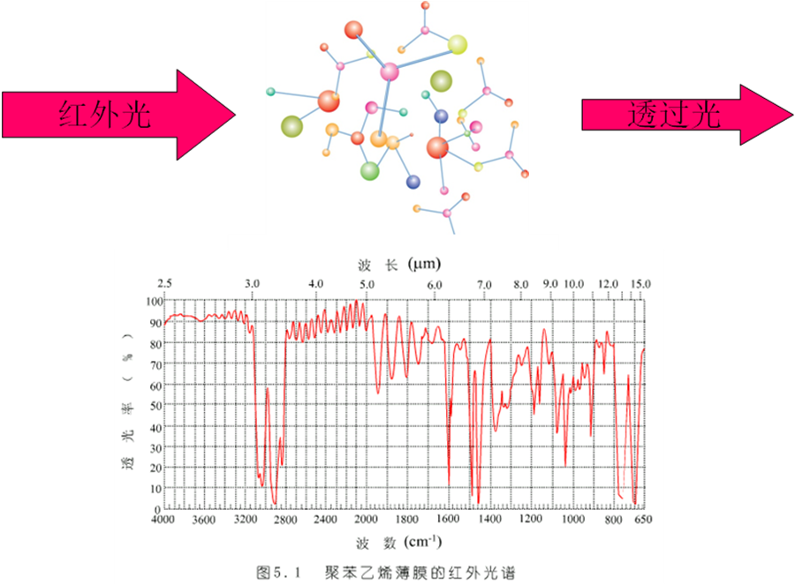

1.红外光谱的历史
1800年英国科学家赫谢尔发现红外线
1936年世界第一台棱镜分光单光束红外光谱仪制成
1946年制成双光束红外光谱仪
60年代制成以光栅为色散元件的第二代红外光谱仪
70年代制成傅立叶变换红外光谱仪，使扫描速度大大提高
70年代末，出现了激光红外光谱仪，共聚焦显微红外光谱仪等

2. 红外吸收光谱的基本原理
利用物质分子对红外辐射的吸收，并有其振动及转动引起偶极矩的净变化产生振动和转动能级由基态跃迁到激发态，获得分子振动和转动能级变化的振动-转动光谱，即红外吸收光谱。除对称分子外，几乎所有具有不同结构的化合物都有相应的特征红外吸收光谱。它反映了分子中各基团的振动特征。因此可以用以确定化学基团和鉴定未知物结构。同时，物质对红外辐射的吸收符合朗伯-比尔定律，故可用于定量分析。
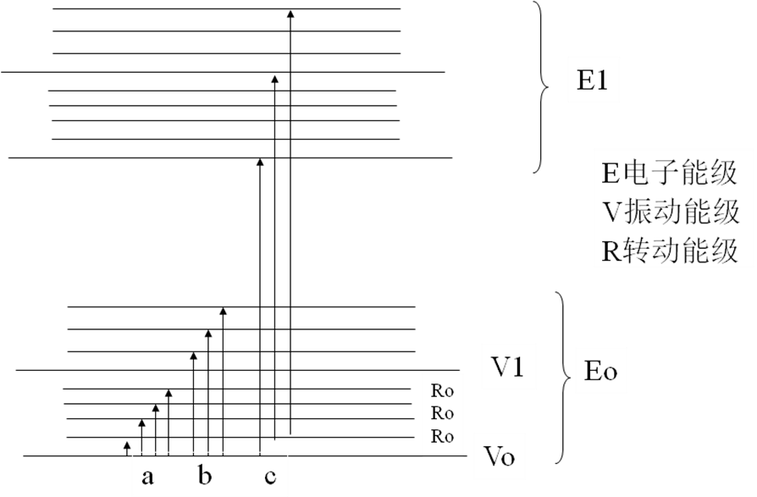
3. 红外吸收光谱产生的条件
（1）照射的红外光必须满足物质振动能级跃迁时所需的能量，即光的能量E = hv必须等于两振动能级间的能量差ΔE(ΔE =E_{振动激发态}-E_{振动基态})。
（2）红外光与物质之间有偶合作用及分子的振动必须是能引起偶极矩变化的红外活性振动。
4. 分子的振动方程
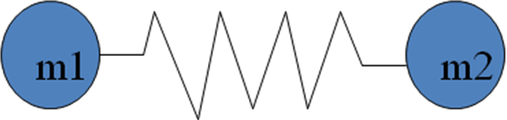
由方程可知，振动波数σ（或频率ν）随键力常数k的增加或折合相对原子质量A_{r}的减少而增大，实际用于真实分子时应加以修正。
5. 分子振动的形式和类型
分子中的基本振动形式（理论数）：
对于非线性分子有（3N―6）个基本振动（即简正振动）形式；线性分子有（3N―5）个基本振动形式（N为分子中原子数目），实际上大多数化合物在红外光谱图上出现的吸收峰数目比理论数要少。
振动类型：多原子分子中有伸缩振动（对称和非对称伸缩振动）和弯曲（或变形）振动两大类。
6. 红外吸收光谱与有机化合物分子结构的关系
（1）红外吸收光谱的分区：按照红外吸收光谱与分子结构的关系可将其分为基团频率区（或特征区）（4000～1300cm⁻¹）和指纹区（1300～670cm⁻¹）两大区域。
基团频率区包括：①X—H伸缩振动区（4000～2500cm⁻¹），主要包括C—H，O—H，N—H和S—H键伸缩振动频率区；②三键及积累双键区（2500～1900cm⁻¹），主要包括C≡C，C≡N键伸缩振动及C═C═C和C═C═O等累积双键的不对称伸缩振动频率区；③双键伸缩振动区（1900～1500cm⁻¹），主要包括C═O（1900～1650cm⁻¹）和C═C（1680～1500cm⁻¹）伸缩振动频率区。
指纹区包括：①1300～900cm⁻¹振动区：主要包括C—O，C—N，C—F，C—P，C—S，P—O，Si—O等单键和C═S，S═O，P═O等双键的伸缩振动频率区以及一些弯曲振动频率区。如C—O的伸缩振动（1300～1000cm⁻¹）和甲基的弯曲振动（～1380cm⁻¹）；②900cm⁻¹以下振动区，主要包括一些重原子伸缩振动和一些弯曲振动频率区，δ_{φC—H}在这一区域的吸收峰可用来确定苯环的取代类型。某些吸收峰还可用来判定化合物的顺反构型。
（2）常见基团的特征频率表
表6-1 红外吸收光谱与有机化合物分子结构的关系
基团 | 吸收波数/ cm⁻¹ | 振动方式 | 吸收  强度 | 说明
―OH（游离）  ―OH（缔合） | 3650～3580  3400～3200 | 伸缩  伸缩 | m,sh  s,b | 判断有无醇类、酚类和有机酸的重要依据  判断有无醇类、酚类和有机酸的重要依据
-NH₂,-NH(游离)  -NH₂,-NH(缔合)  -SH  C-H伸缩振动  不饱和C-H  （三键）  ＝C-H（双键）  苯环中C-H  饱和C-H  -CH₃  -CH₃  -CH₂-  -CH₂- | 3500～3300  3400～3100  2600～2500  3300附近  3040～3010  3030附近  2960±10  2870±10  2925±10  2850±10 | 伸缩  伸缩  伸缩  伸缩  伸缩  伸缩  反对称伸缩  对称伸缩  反对称伸缩  对称伸缩 | m  s,b  s  s  s  s  s  s  s | 不饱和C-H伸缩振动在3000 cm⁻¹以上  末端＝C-H₂出现在3085 cm⁻¹附近  强度上比饱和C-H稍弱，但谱带较尖锐  饱和C-H伸缩振动出现在3000 cm⁻¹以下  (3000～2800 cm⁻¹)，取代基影响小  三元环中的C-H伸缩振动出现在3050 cm⁻¹  次甲基中的C-H出现在2890 cm⁻¹，很弱
―C=C=C―  C=C | 2260～2220  2310～2135  2260～2100  1950  1680～1620 | 伸缩  伸缩  伸缩  伸缩  伸缩 | s针状  m  v  v  m | 干扰少  ,2140～2100 cm⁻¹；  ,2260～2100 cm⁻¹;若R=,对称分子，无红外光谱
芳环中C=C  ―C=O  ―NO₂  ―NO₂  S=O | 1600，1580  1500，1450  1850～1600  1600～1500  1300～1250  1220～1040 | 伸缩  伸缩  反对称伸缩  对称伸缩  伸缩 | v  s  s  s  s | 芳环的骨架振动  其他吸收带干扰少，是判断羰基(酮类,酸类,酯类,酸酐)的特征频率,位置变动大
C―O  C―O―C  ―CH₃,―CH₂―  ―CH₃  ―NH₂  C―F  C―Cl  C―Br  C―I  ＝CH₂  ―(CH₂)_{n}―,n＞4 | 1300～1000  1150～900  1460±10  1380～1370  1650～1560  1400～1000  800～600  600～500  500～200  910～890  720 | 伸缩  伸缩  CH₃反对称变形  CH₂变形  对称变形  变形  伸缩  伸缩  伸缩  伸缩  面外摇摆  面内摇摆 | s  s  s  m～s  s  s  s  s  s  v | C―O(酯、醚、醇类)的极性很强,故强度强。常成为谱图中最强的吸收  醚类中C―O―C的反对称伸缩产生1100±50 cm⁻¹的峰是最强的吸收，C―O―C的对称伸缩在1000～900 cm⁻¹，较弱  大部分有机物都含CH₃,CH₂,故此峰经常出现  很少受取代基影响，且干扰少，是CH₃的特征吸收
注：s-强吸收，b-宽吸收带，m-中等强度吸收，w-弱吸收，sh-尖锐吸收峰，v-吸收强度可变
本讲师生互动
课堂提问：红外吸收光谱与紫外吸收光谱的相同点和不同点。
讨论：分子不同振动类型对应哪个波长范围内的跃迁？
本讲作业安排及课后反思
1.作业：1） 红外光谱是如何产生的？红外光谱区波段是如何划分的？
2）多原子分子的振动形式有哪几种？
3）由下述力常数k数据，计算各化学键的振动频率（波数）。
（1）乙烷的C―H键，k=5.1N·cm⁻¹;(2) 乙炔的C―H键，k=5.1N·cm⁻¹
(3) 苯的C=C键，k=7.6N·cm⁻¹;(4) 甲醛的C=O键, k=12.3N·cm⁻¹。
由所得计算值，你认为可以说明一些什么问题？
递交作业时间：下一次课课前。
2.课后反思：学生如何能够牢记有机化合物分子结构对应的红外吸收波长范围
课前准备情况及其他相关特殊要求
课前准备：要求学生预习光分析的相关内容。
本讲教学单元的参考资料

朱明华主编. 《仪器分析》（第四版）. 高等教育出版社，2008，第十章.

7.3教学单元三
学院 | 教师姓名 | 课程  名称 | 学分/  学时 | 课程  性质 | 课次/学时 | 日期
化学工程学院 | 郑汶江 | 近代分析测试技术 | 2/32 | 复合选修 | 3/2
本讲教学目标
（1）了解红外吸收光谱仪器结构；
（2）掌握红外光谱图谱解析。
本讲教学内容
知识点：
（1）影响红外吸收光谱的主要因素；
（2）红外吸收光谱仪结构；
（3）红外吸收光谱法的应用。
重点和难点：
（1）影响红外峰位置和数目的因素；
（2）红外光谱定性分析。
本讲教学过程及教学方法
教学方法：多媒体教学结合书面板书，课堂提问。
教学过程：
1. 影响红外吸收光谱的主要因素
（1）影响吸收峰位置（即基团频率）的因素 内部因素：诱导效应、共轭效应和氢键效应；外部因素：物质的物理状态和溶剂效应。
（2）影响吸收峰数目的因素 通常大多数化合物在红外光谱上出现的吸收峰数目比理论计算数目有所增减，这主要是由于：①分子中存在着红外非活性振动；②某些振动频率完全相同，即简并为一个吸收峰；有些振动频率相近，仪器分辨不出来；③某些振动吸收强度太弱，仪器检测不出来或某些振动吸收频率超出了仪器的检测范围；④倍频峰和合频峰的产生，使吸收峰增加；⑤振动偶合使得吸收峰发生分裂；⑥ 费米共振，倍频峰和组频峰与基频峰之间相互偶合而产生的吸收峰的分裂，使吸收峰增多。
2. 红外吸收光谱仪
用于测量和记录待测物质红外吸收光谱并进行结构分析及定性、定量分析的仪器，称为红外吸收光谱仪或红外吸收分光光度计。
仪器的类型：色散型红外吸收光谱仪和干涉型红外吸收光谱仪。
1.红外光谱仪
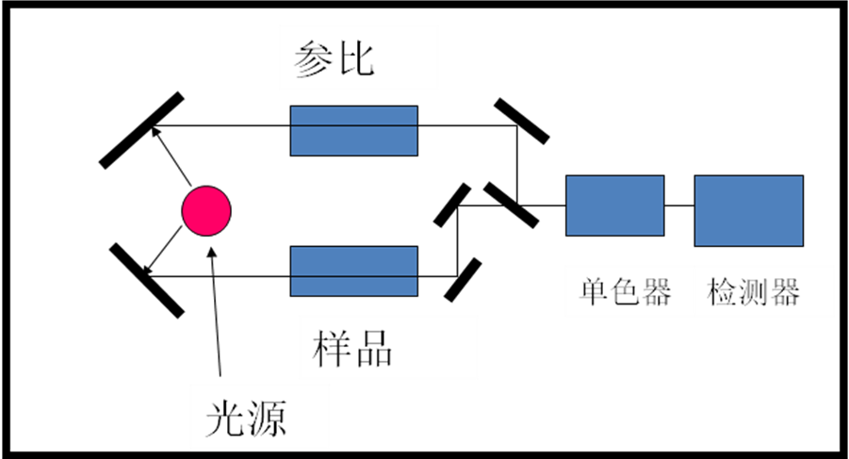
色散型红外吸收光谱仪
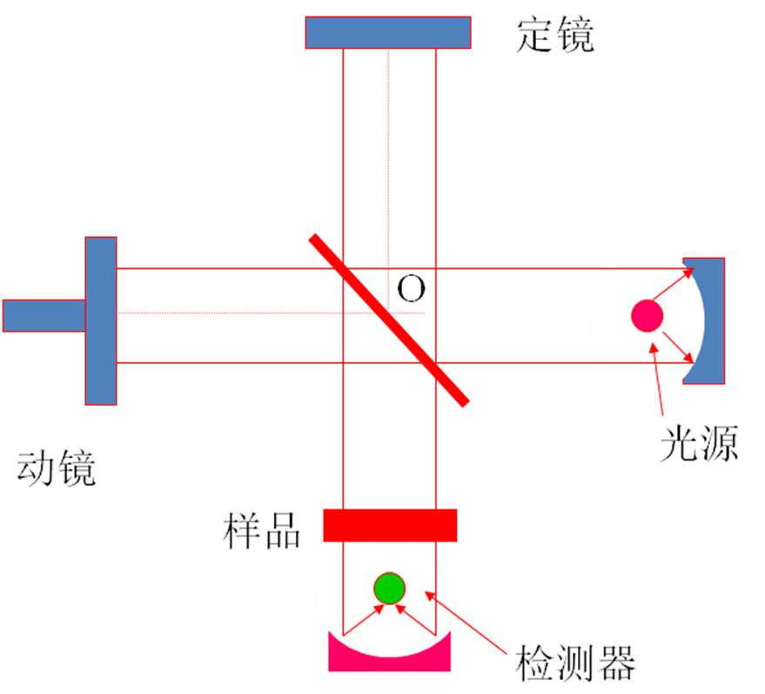
傅里叶变换红外光谱仪
仪器的结构：红外光谱仪的基本结构与紫外光谱仪类似，也由光源、吸收池、单色器、检测器和记录系统等部分组成。干涉型（傅里叶变换型）与普通色散型红外光谱的主要区别在于它有干涉仪和计算机两部分。
3. 红外吸收光谱法的应用
红外吸收光谱法广泛用于有机物的定性分析、定量分析及未知物结构的确定。
本讲师生互动
课堂提问：（1）红外图谱解析需要关注哪几种要素？加深学生对红外光谱基本分析步骤的理解。
（2）如何确定分子的不饱和度？
本讲作业安排及课后反思
作业：1）影响红外吸收频率发生位移的因素有哪些？
2）氯仿（CHCl₃）的红外光谱表明其C―H伸缩振动频率为3100 cm⁻¹,对于氘代氯仿(CDCl₃)，其C―D伸缩振动频率是否会改变，如果变动，是向高波数还是低波数方向移动？
3）下图为1-辛烯的红外光谱，试给出各峰的归属。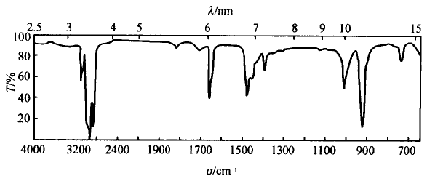
提交时间：下一次课课前。
课前准备情况及其他相关特殊要求
课前准备：简单回顾上一个教学单元的内容。
本讲教学单元的参考资料

朱明华主编. 《仪器分析》（第四版）. 高等教育出版社，2008，第十章.

7.4教学单元四
学院 | 教师姓名 | 课程名称 | 学分/学时 | 课程性质 | 课次/学时 | 日期
化学工程学院 | 郑汶江 | 近代分析测试技术 | 2/32 | 学科基础选修 | 4/2
本讲教学目标
- 掌握原子光谱产生原理、能写出简单原子的光谱项及跃迁规律；
- 掌握谱线强度的表达式、意义、影响因素及应用上的局限性。
本讲教学内容
知识点：
（1）原子发射光谱法的发展概况、分析流程及特点；
（2）原子的能级、能级图、光谱项符号及光谱的产生；
（3）谱线的强度及影响因素。
重点和难点：
- 光谱的产生所涉及的原子结构、能级、光谱项的概念及表示法；
- 影响谱线强度的各种因素及强度的表达式；
本讲教学过程及教学方法
教学方法：多媒体教学结合书面板书，课堂提问。
教学过程：
简单回顾上一讲的内容，接下来进行下面内容的讲授：
1.概述
原子发射光谱法是根据处于激发态的待测元素原子回到基态时发射的特征谱线对待测元素进行分析的方法。
1）原子发射光谱分析过程
原子发射光谱分析经历的过程：蒸发——原子化——激发
2）原子发射光谱仪的发展历史
19世纪50年代发现原子发射现象, 20世纪30年代得到迅速发展.
原子发射光谱法在新元素发现方面作出很大贡献:
Rb Cs Ga In Tl Pr Nd Sm Ho
Tm Yb Lu He Ne Ar Kr Xe
3）原子发射光谱分析的特点
1、具有多元素同时分析能力
2、既可进行定性、也可进行定量分析
3、具有较高的灵敏度和选择性（ng/ml ~ pg/ml）
4、仪器较简单（与X射线荧光、ICP质谱法相比）
缺点：
不适于部分非金属元素如卤素、惰性气体元素等的分析
2.原子发射光谱分析的理论基础
1）定性分析基础—原子光谱与原子结构
原子由原子核和绕核运动的电子组成。每一个电子的运动状态可以用4个量子数来描述：
1、主量子数n：决定电子的主要能量E；
取值为K、L、M、N。。。。
2、角量子数l：决定电子绕核运动的角动量
取值为s、p、d、f。。。
3、磁量子数m_{l}：决定电子绕核运动的角动量沿磁场方向 的分量：
4、自旋量子数m_{s}：决定自旋角动量沿磁场方向的分量
两个取向：顺磁场和反磁场方向
但是，由于核外电子之间的相互作用，原子的核外电子排布并不能准确表征原子的能量状态，而需用光谱项来表征：
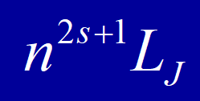
式中n为主量子数
L为总角量子数，外层价电子角量子数 l_{i} 的矢量和
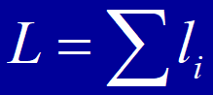
L的取值：对两个价电子耦合所得的总角量子数L，取值为（l₁+l₂）， （l₁+l₂-1）， （l₁+l₂-2），。。。。。| l₁-l₂ |， 取值为L=0，1，2，3… …相应的符号为S,P,D,F,…。
S为总自旋量子数，多个价电子的总自旋量子数是单个价电子自旋量子数的矢量和，取值为：
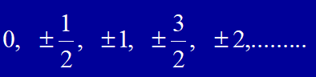
J为内量子数，是原子的各价电子总轨道角动量L与总自旋角动量S相耦合得出的，取值为：
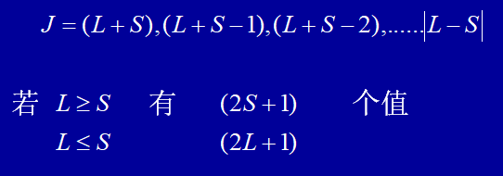

本讲师生互动
课堂提问：（1）原子吸收光谱与原子发射光谱异同点？
本讲作业安排及课后反思
作业：1.何谓元素的共振线、灵敏线、最后线、分析线？他们之间有何联系？
2.阐述ICP光源的形成原理及其特点。
本章结束，作小结。递交时间：下一次课课前。
课前准备情况及其他相关特殊要求
课前准备：简单回顾上一教学单元内容。
本讲教学单元的参考资料

李占双主编. 《近代分析测试技术》北京理工大学出版社，2009，第九章.

7.5 教学单元五
学院 | 教师姓名 | 课程名称 | 学分/学时 | 课程性质 | 课次/学时 | 日期
化学工程学院 | 郑汶江 | 近代分析测试技术 | 2/32 | 复合选修 | 5/2
本讲教学目标
（1）掌握原子发射光谱定性分析理论基础；
（2）掌握原子发射光谱定量分析理论基础。
本讲教学内容
知识点：
（1）原子发射光谱分析的基本原理。
（2）原子发射光谱定量分析方法。
重点：
（1）原子发射光谱分析的基本原理；
（2）原子发射光谱分析的定量分析方法；
难点：
（1）摄谱法定量分析原理；
（2）校准曲线法和标准加入法。
本讲教学过程及教学方法
教学方法：多媒体教学、Flash 动画结合书面板书，课堂提问。
教学过程：
第一、光谱定性分析和半定量分析
一．光谱定性分析
原子发射光谱法是理想的、快速的定性方法，可测70多种元素
（一）光谱定性分析的原理
各种元素的原子结构不同，在激发光源的作用下，得到的特征光谱不同。
在元素光谱定性分析时，一般只要在试样光谱找出待测元素的2-3条元素的灵敏线，就可以确定试样中存在该元素。
灵敏线-----有一定强度, 能标记某元素存在的特征谱线（共振线）
最后线-----当元素浓度稀释到一定程度时，坚持到最后的谱线
谱线强度与试样中元素的含量有关，当元素的含量减少时，其谱线数目亦相应减少，随着元素含量减少而最后消失的谱线称为该元素的最后线。最后线往往就是元素的最灵敏线，即元素的主共振线。
最容易辨认的元素的多重线组称为该元素的特征线组，如铁元素的四重线组（301.62cm、301.76cm、301.90cm、302.06cm）。
分析线----对每一元素，可选择一条或几条（2-3条）灵敏线或最后线来进行定性分析、定量分析，这种谱线称为分析线
元素的分析线应该具备以下基本条件:
（1）它是元素的灵敏线，具有足够的强度和灵敏度;(2)是元素的特征线组；(3)是无自吸的共振线；(4)不应与其它干扰谱线重叠。
（二）光谱定性分析的方法
原子发射光谱定性分析一般采用摄谱法。
目前确认谱线最常用的方法有标准光谱图比较法和标准试样光谱比较法。
（二）光谱定性分析的方法
1．标准试样光谱比较法
如果只定性分析少数几种指定元素，同时这几种元素的纯物质又比较容易得到时，采用该方法识谱比较方便。。
样品（指定元素）
纯物质（指定元素）
在相同条件下
- 在映谱仪上对谱线进行比较，如果试样光谱中有谱线与纯物质光谱波长在相同位置，则说明试样中存在这些元素
- 只适合于少数指定元素的定性分析,即判断样品中是否含有某种或某几种指定元素时,可用此种方法
2.标准光谱图比较法—铁光谱比较法
铁的光谱线较多，4-5千条，波长分布范围较宽210—660nm 之间，每条谱线的波长都已精确测定，通过把铁光谱当作一把标尺，在放大20倍的纯铁光谱图上方准确标示出68种元素的灵敏线——按波长的位置、相对强度原子线、离子线。制成“元素标准光谱图”—铁光谱图：
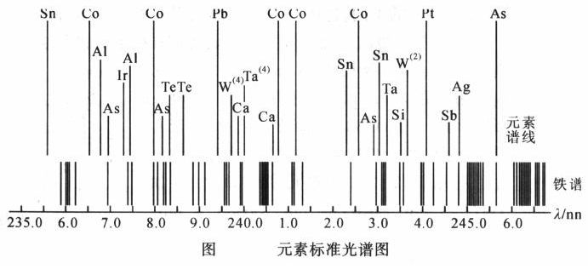
样品
纯铁样
在相同条件下
定性分析时
样品光谱
铁光谱
把摄得的谱板在映谱仪上放大20倍，使纯铁光谱与标准铁光谱图对齐，看样品光谱上的谱线与哪个元素的谱线重合，则可认为可能存在该元素
此法可同时进行多种元素的定性分析。
对于光谱定性分析，除了要给出试样中存在哪些元素外，还应据谱线的强弱来判断那些元素是主要成分，那些元素为微量成分
（三）光谱定性分析工作条件的选择
1．光谱仪
一般选用色散率较大的中型摄谱仪。对光谱线复杂、谱线干扰严重，如稀土元素等，可采用色散率大的大型摄谱仪。
2．激发光源
根据试样和分析目的进行选择
定性分析——直流电弧电极头温度高，有利于试样蒸发，绝对灵敏度高。电流强度，一般在5-20A。
3．感光板及曝光时间的选择
定性分析——一般采用灵敏度高的紫外Ⅱ型感光板。曝光时间适当
4. 狭缝
为了减少谱线的重叠干扰和提高分辨率，摄谱时狭缝宜小一些，5-7 μm为宜
二、光谱半定量分析
（一）谱线黑度比较法
在映谱仪上用目视法直接比较试样和标样光谱中元素分析线的黑度，从而估计试样中待测元素的含量。若与某标样黑度相等，表明待测元素与此标样的含量近似，该法的准确度取决于被测试样与标样基体组成的相似程度。
(二)谱线呈现法
谱线的数目随着元素含量的增加，灵敏线、次灵敏线和其它较弱的谱线也会依次出现，预先配制一系列浓度不同的标样，在一定条件下摄谱。据不同浓度下出现谱线及强度情况绘成关系表——谱线与含量关系表——谱线呈现表。以后根据某一谱线是否出现来估计试样中该元素的大致含量。
若试样光谱中铅的分析线仅283.31nm、261.42nm、280.20nm三条谱线清晰可见，根据谱线呈现表可判断试样中Pb的质量分数为0.003%。
优点：不需要每次配制标样，方法简便快速。

第二、光谱定量分析
一、光谱定量分析的基本原理
（一）光谱定量分析的基本关系式
原子发射谱线强度 I 与浓度成正比——定量分析的依据
C低 b≈1， C高 b﹤1
a 与光源、蒸发、激发等条件及试样组成有关
b 为自吸系数，与谱线性质有关 b ≤1
光谱定量分析的基本关系式
l g I (S)
l g C
以 lg I 对lg C 作图，所得曲线在一定范围内为一直线。当元素含量较高时，谱线产生自吸，b<1，曲线发生弯曲。
lgI-lgc关系曲线的直线部分可作为元素定量分析的标准曲线。这种测定方法称为绝对强度法。
要求实验条件恒定，无自吸现象，实际上很难做到，通常采用相对强度法——内标法进行分析，可消除实验条件对测定结果的影响。
（二）内标法光谱定量分析原理
内标法是通过测量谱线相对强度进行定量分析的方法，又称相对强度法。
在被测元素的谱线中选一条灵敏线——分析线
在基体元素（或定量加入的其他元素）的谱线中选一条谱线——内标线。发射内标线的元素称为内标元素。
分析线
内标线
分析线与内标线的绝对强度的比值称为分析线对的相对强度。
根据分析线对的相对强度与待测元素含量的关系来进行定量分析。可消除光源放电不稳等因素带来的影响
分析线对的相对强度 R 可表示为：
，a1/I2=A；c₁----c；b₁----b
取对数
内标法光谱定量分析的基本公式.
注意:选择适当的内标元素.
应用内标法进行光谱定量分析时,选择内标元素及分析线对应注意以下要求:
(1)内标元素与分析元素的蒸发特性应该相近,使电极温度的变化对谱线的相对强度的影响较小;
(2)内标元素可以是基体元素,也可以是外加元素,但其含量必须恒定;
(3)若分析线对为原子线,分析线对的激发电位应该相近;若分析线对为离子线,分析线对的电离电位和激发电位也应该相近;
(4)分析线对的波长、强度也应尽量接近,以减少测量误差。分析线对应无干扰、无自吸。分析线对的光谱背景也应尽量小。
(三)摄谱法光谱定量分析原理
感光板作为检测器,最后测的得是谱线黑度,而不是谱线强度.应考虑谱线黑度与待测元素含量的关系.
当分析线对的谱线所产生的黑度均落在乳剂特性曲线的直线部分时，对于分析线和内标线分别得到:
分析线
内标线
在同一块感光板上,乳剂特性、曝光时间、显影条件相同,则, . 所以分析线对的黑度
或
二.光谱定量分析的方法
（一）标准曲线法——三标准试样法：
以lgI，lgR为纵坐标，以待测元素的含量的对数lgc为横坐标作图的方法。
将三个或三个以上不同含量标准样与未知样在同一条件下在同一感光板上摄谱，分别测定各标样和试样的分析线对的黑度差，以Δs为纵坐标，以待测元素的含量的对数lgc为横坐标绘制标准曲线。
1 2 3 样品
标液 C1 C2 C3 CX
ΔS ΔS 1 ΔS2 ΔS3 ΔS X
为正确作出工作曲线,所用的试样不得少于三个,又称”三标准试样法”.
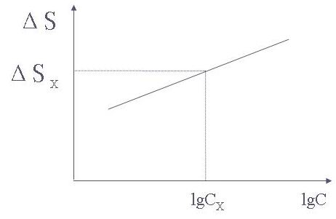
（二）标准加入法
当待测元素含量低,或找不到合适的基体配试样,为抑制基体影响,利用标准加入法测定,该法可应用于粉末或溶液试样中微量或痕量元素的分析.
在几份相同试样中加入不同浓度的待测元素标样,测分析线对强度比,作R—C曲线.
浓度低时, (b=1),
1 2 3 4 5
未知液 C_{X} C_{X} C_{X} C_{X} C_{X}
标液 C0 C1 C2 C3 C4
R R 1 R 2 R 3 R 4 R 5
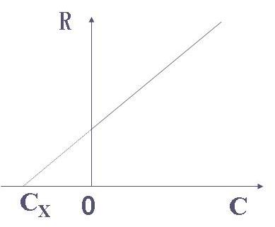

本讲师生互动
课堂提问：
为什么原子发射光谱为半定量分析？
本讲作业安排及课后反思
作业：教材第九章习题6、9。
课后反思：原子发射光谱法建立的基础，它为什么可以实现对元素的定量分析？
课前准备情况及其他相关特殊要求
预习下一节课知识
本讲教学单元的参考资料

李占双主编. 《近代分析测试技术》北京理工大学出版社，2009，第九章.
7.6 教学单元六
学院 | 教师姓名 | 课程名称 | 学分/学时 | 课程性质 | 课次/学时 | 日期
化学工程学院 | 郑汶江 | 近代分析测试技术 | 1.5/24 | 复合选修 | 6/2
本讲教学目标
（1）了解原子吸收光谱分析的基本原理；
（2）了解原子吸收光谱定量分析方法。
本讲教学内容
知识点：
（1）原子吸收光谱法的概念、方法特点和应用、发展过程、仪器特点。
（2）原子吸收光谱分析的基本原理。
（3）原子吸收光谱定量分析方法。
重点：
（1）原子吸收光谱分析的基本原理；
（2）原子吸收光谱分析的定量分析方法；
难点：
（1）峰值吸收测量原理；
（2）校准曲线法和标准加入法。
本讲教学过程及教学方法
教学方法：多媒体教学、Flash 动画结合书面板书，课堂提问。
教学过程：
（1）原子吸收光谱分析概述
利用物质的气态原子对特定波长的光的吸收来进行分析的方法。
（2）原子吸收光谱分析基本原理
原子吸收光谱法是基于基态原子对特征谱线的吸收而建立起来的一种元素分析方法。
原理：从空心阴极灯（光源）辐射出来的特征谱线，通过含有该待测元素的基态原子蒸气后，由于该待测元素对特征谱线进行吸收而使特征谱线的强度减弱，在一定范围内，特征谱线的减弱程度（吸光度）与待测元素的含量呈正比。
原子吸收线的形状（或轮廓）：
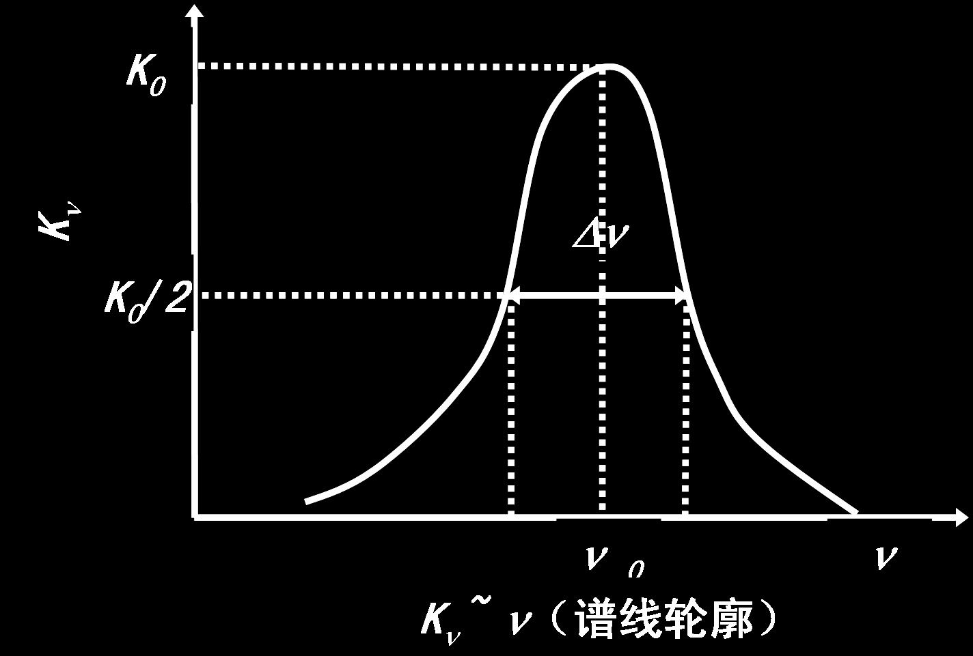
K为吸收系数，表示单位体积内原子对光的吸收值；ν为频率；吸收最大处所对应的频率叫中心频率；最大吸收值叫峰值吸收；最大吸收值的一半处所对应的宽度叫谱线宽度，用△ν表示。
原子的吸收光谱线变宽的原因有以下几个：
A、自然宽度 10-6~10-5 nm
原子发生能级间跃迁时，激发态原子寿命不一样而产生。
B、多普勒变宽(热变宽) 10-3nm
原子无规则的热运动产生。
C、碰撞变宽(压力变宽) 10-3nm
原子间或原子同其它粒子的碰撞使原子的基态能级稍有变化，因而吸收谱线变宽。
- 赫尔兹马克变宽（Holtzmark）
由同种原子碰撞引起,也称为共振变宽
b. 罗伦茨变宽( Lorentz)
由不同种原子碰撞引起。
D、自吸变宽
由光源周围温度较低的原子蒸气吸收同种原子发射线而导致的谱线变宽。
E、埸致变宽
由强电埸和强磁埸引起。
结果：谱线的变宽导致原子吸收分析的灵敏度下降。
（3）原子的吸收与原子浓度的关系
积分吸收与原子浓度的关系：
$$\int{K_{v}}\text{dV}=\text{kN}$$
峰值吸收与原子浓度的关系：
$$K_{0}=\text{kN}$$
（4）原子吸收的测量：
锐线光源：光源发射线的中心频率与吸收线的中心频率一致，而且发射线的半宽度比吸收线的半宽度小得多时，则发射线光源叫做锐线光源。
原子吸收的测量：
在使用锐线光源的条件下原子蒸气的吸光度与峰值吸收有如下关系：
A=lgI₀/I=0.4343K₀L
吸光度与试液中待测元素的C也成正比，可简单的用下式表示：
A=KC
K包含了所有的常数。此式就是原子吸收光谱法进行定量分析的理论基础。
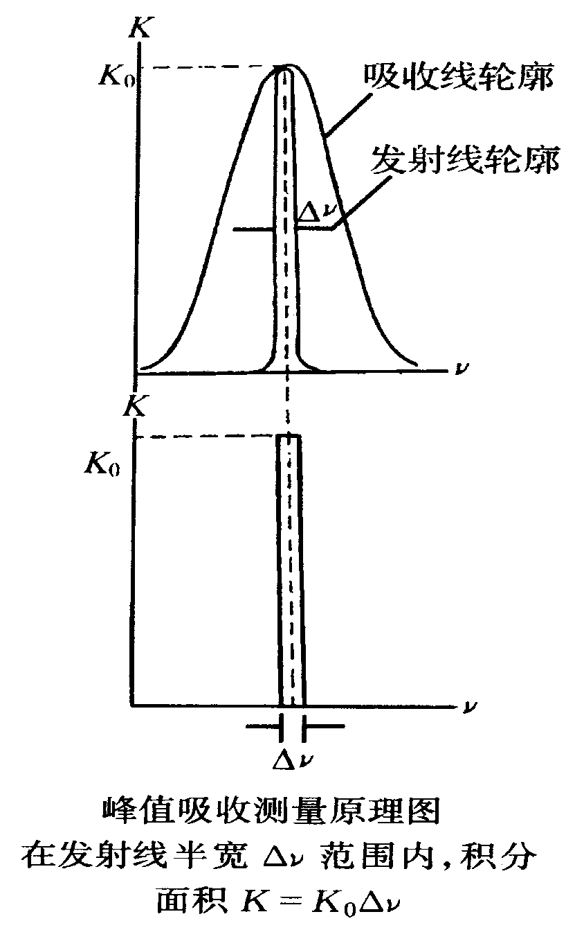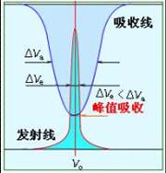
（5）原子吸收分光光度计
（6）定量分析方法
原子吸收光谱法是一种元素定量分析方法，它可以用于测定60多种金属元素和一些非金属元素的含量。
标准曲线法：
配制一系列不同浓度的待测元素标准溶液，在选定的条件下分别测定其吸光度，以测得的吸光度A为纵坐标，浓度为横坐标作图，得到标准曲线。
标准加入法：
取两份体积相同的试样溶液，设为A和B，在B中加入一定量的待测元素，然后分别将A和B稀释到相同体积，再分别测定其吸光度。
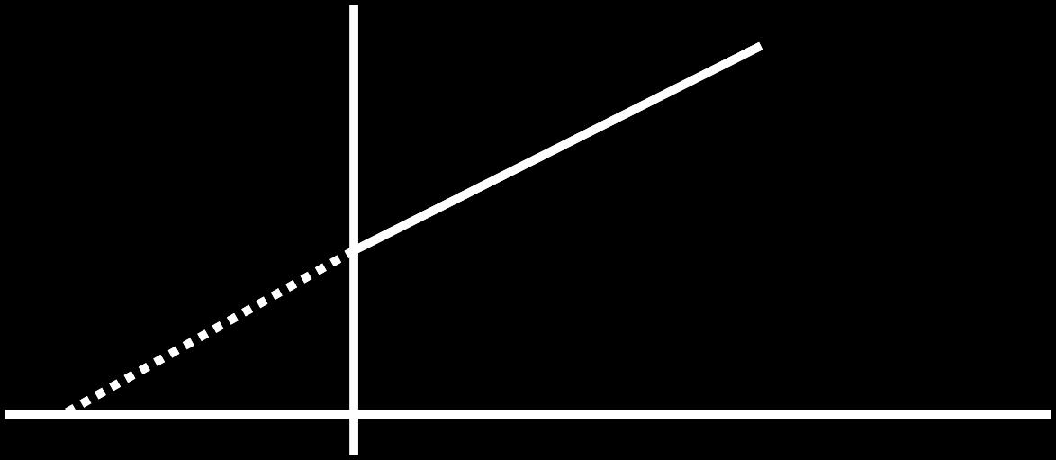
干扰及其消除：谱线干扰、背景吸收、化学干扰物理、干扰电离干扰。
测定条件的选择：
1. 分析线的选择：选择元素的共振线。
2. 狭缝的选择：以排除干扰和具有一定透光强度为原则。
3. 灯电流的选择：在保证空心阴极灯有稳定辐射和 足够的入射光强度条件下，使用最低灯电流。
4、原子化条件选择
① 火焰原子化法：选择火焰类型和调节燃气与助燃气比例。
石墨炉原子化法：通过实验选择合适的干燥、灰化、原子化及除残等阶段的温度和持续时间。
本讲师生互动
课堂提问：
原子吸收光谱法中为什么使用锐线光源？
本讲作业安排及课后反思
作业：教材p222习题1、2、6。
课后反思：原子吸收光谱法建立的基础，它为什么可以实现对元素的定量分析？
课前准备情况及其他相关特殊要求
课前准备：查阅物质与光的相互作用
本讲教学单元的参考资料

张扬祖编. 《原子吸收光谱分析应用基础 》（第一版）上海：华东理工大学出版社，2007，116-138.

7.7教学单元七
学院 | 教师姓名 | 课程名称 | 学分/学时 | 课程性质 | 课次/学时 | 日期
化学工程学院 | 郑汶江 | 近代分析测试技术 | 2/32 | 复合选修 | 7/2
本讲教学目标
（1）理解掌握标识X射线、X射线与物质的相互作用；
（2）掌握、布拉格方程等X射线衍射分析的基本理论。
本讲教学内容
知识点：
（1）标识X射线；
（2）布拉格方程；
（3）厄瓦尔德图解
重点：
（1）标识X射线；
（2）布拉格方程。
难点：
（1）厄瓦尔德图解
本讲教学过程及教学方法
教学方法：多媒体教学结合书面板书，课堂提问。
教学过程：
第一、X射线物理基础
一、X射线的性质
1、电磁波：$0\text{.}\text{01}−\text{1000}\overset{0}{A}$ $λ=\frac{c}{v}$
2、波粒二象性：
波：λ、v、振幅E₀、 H₀
粒子（光子）：E、P
能量：$E=\text{hv}=h\frac{c}{λ}$
动量：$P=h\overset{→}{k}$ $\overset{→}{k}=\frac{1}{λ}$
3.有能量：可使荧光屏发光、底片感光、气体电离；检测强度$→$与强度有关
经典物理： $I=\frac{c}{8π}E_{0}^{2}$
第二、布拉格方程
1.布拉格方程讨论
①布拉格角和衍射角
布拉格角：$θ$、入射线与晶面交角
衍射角：2$θ$、入射线与衍射线的交角。
②衍射级数：$n=0\text{.}±1\text{.}±2$……整数
但：因为$\text{sin}θ=\frac{nλ}{2d}≤1$
所以：$n≤\frac{2d}{λ}$
所以：当$λ$和衍射面选定后，$λ$、$d$确定，$n$也就确定，即，一组晶面只能在有限几个方向“反射X射线”。
另：为了方便，可将晶面族$\left(\text{hkl}\right)$的$n$1及衍射作为设整数的晶面族$(\text{nh},\text{nk},\text{nl})$的一级衍射来考虑，布拉格方程为：
$2\left(\frac{d_{\text{hkl}}}{n}\right)\text{sin}θ=λ$ （1-53）
所以2d_{nh.nk.nl}sinθ=λ
指数：（nh，nk，nl）—衍射指数，用（HKL）晶面指数不能有公约数。
表示有公约数，应用衍射指数，就可以省略n了
2dsinθ=λ
③衍射分析用的X射线λ应与晶体的晶格常数相差不多
Sinθ=λ/2d≤1
d太大不可能，（受晶面间距限制）
只能是：λ≤2d
故：λ与d相近
2. 倒易空间与衍射条件（厄瓦尔德图解）
（一）倒易空间与衍射条件
晶体点阵中 A为任意原子
OA=la+mb+nc
设有一束波长为λ的X射线，以单位矢量S₀方向照射在晶体上，经过OA的散射波的光程差：$δ={\vec{O}}_{n}−{\vec{A}}_{m,}=O\vec{A}⋅\vec{S}−O\vec{A}⋅{\vec{S}}_{0}=O\vec{A}(\vec{S}−{\vec{S}}_{0})$
相位差为 $ϕ=\frac{2π}{λ}δ=2π(\frac{\vec{S}−{\vec{S}}_{0}}{λ})⋅O\vec{A}$
根据光学原理，两个波干涉加强的条件为相位差等于2$π$ 的整数倍 即：
$O\vec{A}(\frac{\vec{S}−S_{0}}{λ})=μ(0,±1,±2…)$
式中$(\frac{\vec{S}−S_{0}}{λ})$是倒易点阵中的一个矢量
$(\frac{\vec{S}−S_{0}}{λ})$=${\vec{R}}_{{\text{HKL}}^{}}=(H{\vec{a}}^{}+K{\vec{b}}^{}+L\vec{c}∗)$
①$(\frac{\vec{S}−S_{0}}{λ})$⊥（HKL）
②$|$$(\frac{\vec{S}−S_{0}}{λ})$$|$=2sinθ/λ=λ/λd_{HKL}=1/d_{HKL}
根据倒点阵性质：
$(\frac{\vec{S}−S_{0}}{λ})$=${\vec{R}}_{{\text{HKL}}^{}}$
令：$\vec{K}=\vec{S}λ$ ${\vec{K}}_{0}={\vec{S}}_{0}λ$
于是：$\vec{K}−{\vec{K}}_{0}=\vec{R_{\text{HKL}}^{}}$
- 衍射条件波矢量方程
- 倒易空间衍射条件方程
物理意义：当衍射波矢与入射波矢相差一个倒格矢时，衍射产生
（二）厄瓦尔德图解
第三、衍射仪法
单色X射线——多晶体、转动单晶体——X射线探测器测角仪——强度、位置
按结构和用途：粉末衍射仪——粉末试验
四圆衍射仪——单晶试样
一、粉末衍射仪
- 粉末衍射仪的构造及衍射几何
构造：测角仪——核心部件
高压，稳压电源
记录处理系统
①测角仪：
两个同轴转盘：小转盘——中心样品台H
大转盘——X射线源S
——探测器D
A．大小转盘均可绕它们的共同轴线O转动
轴线O：衍射仪轴
B．X射线源S与探测器前端的接收RS都处在以O圆心的圆上——衍射器圆。
②探测器：正比计数管，盖计数管——光体电离
闪烁计数管——闪烁体——光体转换
半导体探测器——电子——空穴对
③衍射几何
2衍射仪的测定条件与工作方式：
①测定条件：必须针对试样情况，试验目的，恰当选择试验条件
②工作方式：
A连续扫描：让探测器以一定的角速度在选定的角度范围内进行连续扫描
优点：快速，不便。
缺点：峰位滞后（向扫描方向移动）
分辨力减低，线型畸变。
B步进扫描（阶梯扫描）：让探测器以一定的角度间隔（步长）逐步移动。
优点：无滞后效应，平滑效应，峰位准，分辨力好，
缺点：时间长

本讲师生互动
课堂提问：（1）为什么λ≤2d？
本讲作业安排及课后反思
教材第二章习题2、4、5。递交时间：下一次课课前。
课前准备情况及其他相关特殊要求
课前准备：简单回顾X射线衍射相关知识。
本讲教学单元的参考资料

李占双主编. 《近代分析测试技术》北京理工大学出版社，2009，第二章.

7.8教学单元八
学院 | 教师姓名 | 课程名称 | 学分/学时 | 课程性质 | 课次/学时 | 日期
化学工程学院 | 郑汶江 | 近代分析测试技术 | 2/32 | 复合选修 | 8/2
本讲教学目标
- 掌握掌握X射线衍射图谱的分析处理和物相分析方法；
- 掌握X射线衍射分析在无机非金属材料中的应用。
本讲教学内容
知识点：
- 衍射仪法；
- X射线衍射物相分析。
重点：
（1）衍射仪法；
（2）X射线衍射物相分析。
难点：
（1）厄瓦尔德图解；
（2）物相分析。
本讲教学过程及教学方法
教学方法：多媒体教学结合书面板书，课堂提问。
教学过程：
第一、衍射仪法
二、X射线衍射图谱的处理：
（一）衍射线峰位的确定方法
①峰顶法——峰顶尖锐情况（图a）。
②切线法——顶部平坦，两侧直线性好（图b）。
③半高宽中点法——线型光滑，高度较大时（图c）。
④7/8高度法——有重叠峰存在，但峰顶能明显分开时（图d）。
⑤中点连线法——同上，更准确（图e）。
⑥抛物线拟合法——峰线漫散及K_{α}双线分辨不清（图f）。
⑦重心法——重复性好。
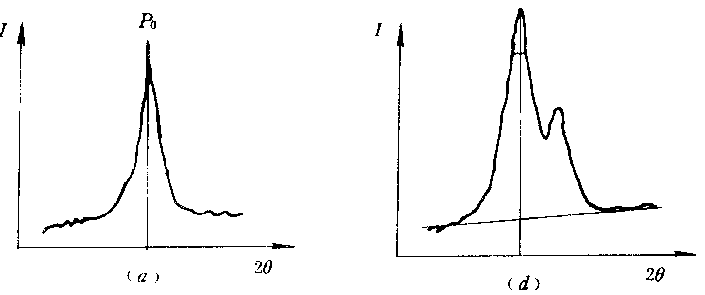
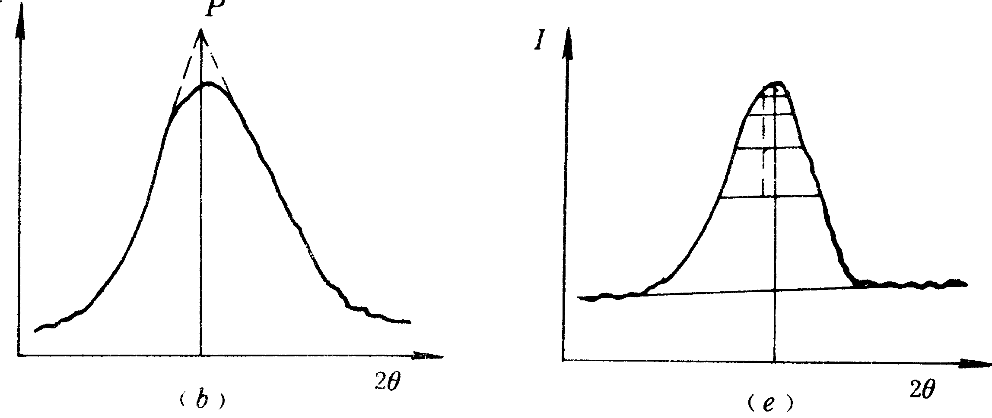
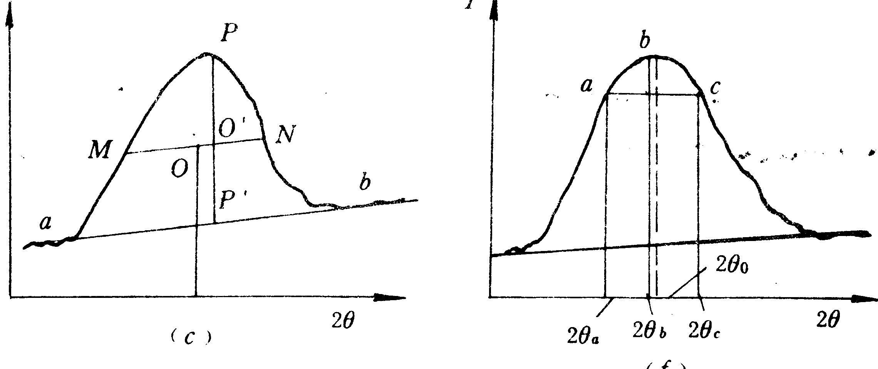
（二）衍射线积分强度测量
①相对强度——峰高比（最强线为100）
②积分强度：
A：面积、重量法——背底以上峰形以下——面积
——质量
B：步进扫描法将待测衍射峰所在的角度范围内的强度逐点记录下来，相加得到总计数，扣除背底，所得计数。
C：定标器法。
（三）重叠峰的分离
重叠峰 K_{α}双峰重叠
多相试样中自由峰重叠
为正确测出峰位和积分强度，常需把重叠峰分离开来。
（1）K_{α}双峰分离（作图法）
（2）K_{α}双峰分离（解析法）
（3）自由峰分离
第二、X射线物相分析
化学组成不同，其性质也不同，换句话说.
在无机化学中知道一个物质的性质是由组成它的元素决定的。
通过学习材料概论、材料制备原理、固体物理等课程，进一步知道，材料的性能不仅由化学组成——组成它的元素所决定，还决定于这个材料的晶体结构。
例如：S_{r}Al₂O₄:E_{u}²⁺,D_{y}³⁺ 发绿光
C_{a}Al₂O₄:E_{u}²⁺,Nd³⁺蓝光
但： S_{r4}Al₁₄O₂₅: E_{u}²⁺,D_{y}³⁺蓝绿
S_{r}Al₂O₄:E_{u},D_{y} 黄绿
所以经常要进行物相分析。
化学分析、元素光谱分析——化学组成。
物相、结构分析——X射线。
X射线物相分析——结晶状态：结晶相、晶体结构 例：陶瓷中SiO₂
X射线物相分析的理论依据：
定性分析：每种晶态物质都有其独特的衍射花样（图谱），即使是两种以 上的结晶物质共存，它们的衍射花样同时出现，不会互相干涉。
定量分析：混合物中某相的衍射线强度取决于它在试样中的相对含量。若测定了各种结晶物质的衍射线的强度比，就可推算出它们的相对含量。
一、定性相分析
① 2θ→θ→d
I/I₁
②与标准衍射花样进行比较
- PDF卡片及索引
1.PDF卡片
2.索引
到1990年已出版40组，共约6万3千张卡片，并以每年约2000张的速度增加。
在这么大量的卡片中要找到你要的，就要采取一定的方法：
建立索引：最普遍的方法、电子计算机自动检索
①字顺索引
字顺索引——按物资的英文名称的字母顺序排列。在每种物质的名称后面列出化学分子式、三根最强线的d值和相对强度根据，以及该物质的PDF卡片号码。
适用：已知可能含有某种物质时
②哈那瓦特索引（Hanawalt Method）
内容（项目）：选出8条最强线：I₁→I₈
d₁→d₈
列出d、I/I₁、化学式卡号、自动检索萎缩胶片卡
排列：按最强线（第一强线）的d₁值的顺序排列，并分组
并分组：例如d₁=2.44~2.40Å为一组，共分51组
在一组中的第二强线d₂值的大小顺序排列
每种物质在索引中至少重复出现三次，以d₁ d₂ d₃的不同顺序
d₁ d₂ d₃ ……d₈
d₂ d₃ d₁ ……d₈
d₃ d₁ d₂ ……d₈
适用：待测组分毫无了解
③芬克索引（Fink Method）
内容（项目）：d₁ d₂ d₃ d₄ d₅ d₆ d₇ d₈
英文名称、卡片号、微缩胶片号
排序：设：d₂ d₄ d₅ d₇ 为八根强线中比其它四根d₁ d₃ d₆ d₈ 强的话
在索引中四次d值排列：
d₂ d₃ d₄ d₅ d₆ d₇ d₈ d₁
d₄ d₅ d₆ d₇ d₈ d₁ d₂ d₃
d₅ d₆ d₇ d₈ d₁ d₂ d₃ d₄
d₇ d₈ d₁ d₂ d₃ d₄ d₅ d₆
分组法同Hanawalt
（二）定性分析程序
  - 粉末衍射图谱的获得：
粒度：10~40μm
尽量避免择优取向
  - d值的测量：d：精确到0.001Å（θ：精确到0.05º）
  - 相对强度的测量
衍射仪法：各衍射线的峰高比——最强线为100
照相法：自测估计：按JCPDS建议分六个等级：
很强、强、中等、弱、很弱、很很弱
100 、80 、60 、40 、20 、 10
显微光度计
  - 查阅索引
  - 校对卡片
（三）定性分析的注意事项：
①d值的数据比相对强度重要。
②低角度区的数据比高角度区的重要，θ小、d大，对于同的晶体来说，差别较大，相互重叠的机会少，不易相互干扰。
③了解试样的来源、化学组成和物理特性等对于做出正确的判断是十分有帮助的。
④在进行多相混合试样的分析时，因为一些强线可能不是同一物相产生的，因此必须作多次假设和尝试。先将能核对上的部分确定下来，然后再核对其余部分，逐项分析，最后，还可能有少数衍射线对不上。
⑤与其它方法（电子显微镜、热分析）配合进行。
  - 确定试样中的含量较少的相时，可用物理或化学方法富集浓缩。
（四）计算机物相自动检索（MDI Jade）
二、定量相分析：
（一）定量相分析原理
多相混合物中，某相衍射线强度随该相含量增加而增加。
（二）常用方法
①直接对比法
②外标法
③内标法
④K值法
第三、晶胞参数的测定
衍射线 可知θ和d
∵d是晶胞参数、衍射指数（HKL）的函数
∴欲求晶胞参数，必求每根衍射线的对应衍射指数(HKL)
又∵

一、粉晶衍射图的标定方法
理论上：n条衍射线可得n个上述方程，联立方程组，可求得各衍射线的衍射指数H、K、L以及与晶胞参数有关的常数A、B、C、D、E和F。但是：方程右边全是未知数，求解困难。因此只适用于中高级晶系。
二、系统误差的来源
德拜-谢乐法： 相机镜头半径不准
底片伸缩
试样偏心
试样对X射线的吸收
衍射仪法： 焦点位移误差
试样表面离轴误差
试样透明误差（因吸收而造成的）
平板型试样误差
X射线的垂直发散误差

本讲师生互动
课堂提问：（1）材料的性能除了受组成元素的影响，还取决于什么性质？

本讲作业安排及课后反思
教材第二章习题3、6、7。递交时间：下一次课课前。
课后反思：如何利用布拉格公式分析X射线衍射图谱？
课前准备情况及其他相关特殊要求
课前准备：复习X射线衍射相关知识。
本讲教学单元的参考资料

李占双主编. 《近代分析测试技术》北京理工大学出版社，2009，第二章.

7.9教学单元九
学院 | 教师姓名 | 课程名称 | 学分/学时 | 课程性质 | 课次/学时 | 日期
化学工程学院 | 郑汶江 | 近代分析测试技术 | 2/32 | 复合选修 | 9/2
本讲教学目标
- 掌握热重法；
- 掌握差热分析法。
本讲教学内容
知识点：
（1）热重曲线；
（2）差热分析原理。
重点和难点：
（1）热重曲线；
（2）差热分析原理；
（3）差热分析定性分析理论基础；
（4）差热分析定量分析理论基础。
本讲教学过程及教学方法
教学方法：多媒体教学结合书面板书，课堂提问。
教学过程：
第一、热重法（TGA）
热重法（TG或TGA）：在程序控制温度条件下，测量物质的质量与温度关系的一种热分析方法。
热重法试验得到的曲线称为热重曲线（即TG）。
TG曲线以质量（或百分率%）为纵坐标，从上到下表示减少，以温度或时间作横坐标，从左自右增加。
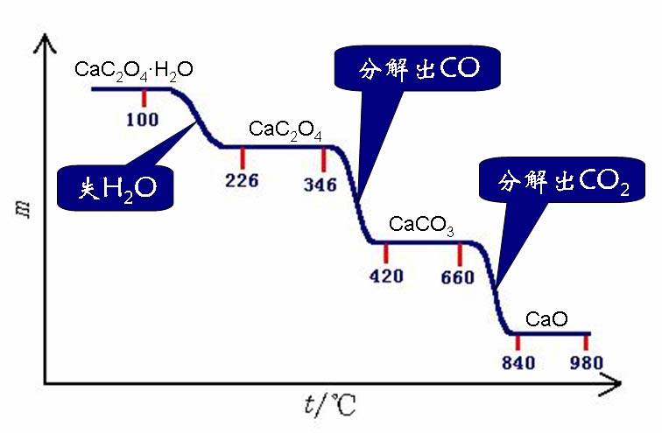
热天平：用于热重法的装置是热天平（热重分析仪）。热天平由天平、加热炉、程序控温系统与记录仪等几部分组成。
第二、差热分析法（DTA）
（一）差热分析原理
物质在加热或冷却过程中，当达到特定温度时，会产生物理变化或化学变化，伴随着有吸热和放热现象。
在升温过程中试样如没有热效应，则试样与参比物之间的温度差ΔT为零，而试样在某温度下有放热（吸热）效应时，试样温度上升速度加快（减慢 ），就产生温度差ΔT。
差热分析(DTA)：在程序控制温度条件下，测量样品与参比物之间的温度差与温度关系的一种热分析方法。
参比物（或基准物，中性体）：在测量温度范围内不发生任何热效应的物质，如α-Al₂O₃、MgO等。
在实验过程中，将样品与参比物的温差作为温度或时间的函数连续记录下来，就得到了差热分析曲线。
用于差热分析的装置称为差热分析仪。
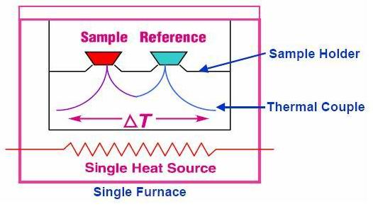
典型的DTA曲线
图中基线相当于ΔT=0，样品无热效应发生，向上和向下的峰反映了样品的放热、吸热过程。
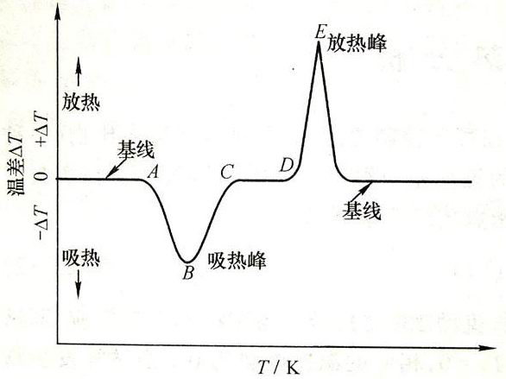
（二）应用
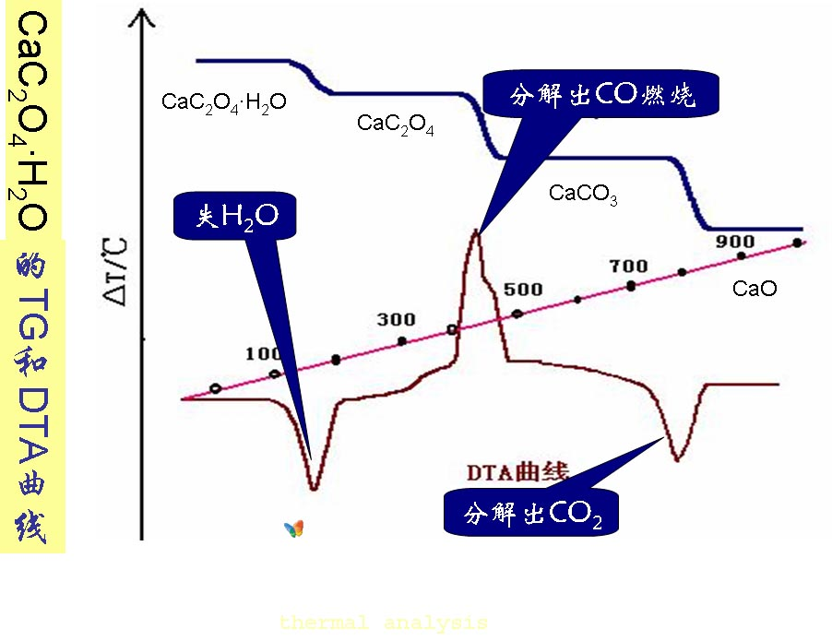
依据差热分析曲线特征，如各种吸热与放热峰的个数、形状及相应的温度等，可定性分析物质的物理或化学变化过程，还可依据峰面积半定量地测定反应热。
（1）定性分析：定性表征和鉴别物质，
依据：峰温、形状和峰数目
方法：将实测样品DTA曲线与各种化合物的标准（参考）DTA曲线对照。
标准卡片有：萨特勒(Sadtler)研究室出版的卡片约2000张和麦肯齐(Mackenzie)制作的卡片1662张(分为矿物、无机物与有机物三部分)。
（2）定量分析
依据：峰面积。因为峰面积反映了物质的热效应（热焓），可用来定量计算参与反应的物质的量或测定热化学参数。
（3）借助标准物质，可以说明曲线的面积与化学反应、转变、聚合、熔化等热效应的关系。

本讲师生互动
课堂提问：（1）为什么热重分析曲线呈阶梯状变化？
本讲作业安排及课后反思
作业：教材第一章习题1、3。本章结束，做小结。
课后反思：如何让学生掌握什么情况选择使用热重分析和差热分析。
课前准备情况及其他相关特殊要求
课前准备：简单回顾上一单元的教学内容。
本讲教学单元的参考资料

李占双主编. 《近代分析测试技术》北京理工大学出版社，2009，第一章.

7.10教学单元十
学院 | 教师姓名 | 课程名称 | 学分/学时 | 课程性质 | 课次/学时 | 日期
化学工程学院 | 郑汶江 | 近代分析测试技术 | 2/32 | 复合选修 | 10/2
本讲教学目标
（1）掌握差示扫描量热法基本原理；
（2）了解三种热分析方法的应用。
本讲教学内容
知识点：
(1)差示扫描量热法；
(2)差示扫描量热法分析理论基础；
重点及难点：
（1）差示扫描量热法基本原理；
（2）差式扫描量热法曲线分析；

本讲教学过程及教学方法
教学方法：多媒体教学结合书面板书，课堂提问。
教学过程：
第一、示差扫描量热法（DSC）
（一）基本原理
定义：示差扫描量热分析是在程序控制温度下，测量输给试样和参比物的能量差随温度或时间变化的一种技术。
样品和参比物各自独立加热，产生温差用继电器启动功率补偿，保持同温；分析曲线与DTA相同，但更准确
典型的DSC曲线
典型的差示扫描量热（DSC）曲线以热流率（dH/dt）为纵坐标、以时间（t）或温度（T）为横坐标，即dH/dt-t（或T）曲线。
曲线离开基线的位移即代表样品吸热或放热的速率（mJ·s⁻¹），而曲线中峰或谷包围的面积即代表热量的变化。
因而示差扫描量热法可以直接测量样品在发生物理或化学变化时的热效应。
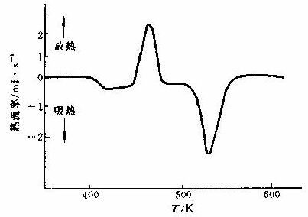
第二、热重法、差热分析法及差示扫描量热法的应用

本讲师生互动
课堂提问：
（1）差示扫描量热法与上一节课所学的热重法及差热分析法有什么联系？
（2）什么情况下选择三种热分析法中的哪一种进行分析比较合适？例举具体的实例。

本讲作业安排及课后反思
作业：教材第一章习题3、5、8。下一次课上课之前交。
课后反思：在生产生活和科学研究中，如何选择合适的热分析法进行测量？
课前准备情况及其他相关特殊要求
课前准备：简单回顾上一单元的教学内容。
本讲教学单元的参考资料
李占双主编. 《近代分析测试技术》北京理工大学出版社，2009，第一章.

7.11教学单元十一
学院 | 教师姓名 | 课程名称 | 学分/学时 | 课程性质 | 课次/学时 | 日期
化学工程学院 | 郑汶江 | 近代分析测试技术 | 2/32 | 复合选修 | 11/2
本讲教学目标
- 了解透射电镜的结构及成像原理，加深对透射电镜的整体印象，加深对透射电镜工作原理的了解
本讲教学内容
知识点：
(1)透射电镜的结构；
(2)透射电镜的原理；
重点及难点：
（1）明暗场成像原理；

本讲教学过程及教学方法
教学方法：讲授法、提问法
一、透射电镜的基本结构及工作原理
透射电子显微镜是一种具有高分辨率、高放大倍数的电子光学仪器，被广泛应用于材料科学等研究领域。透射电镜以波长极短的电子束作为光源，电子束经由聚光镜系统的电磁透镜将其聚焦成一束近似平行的光线穿透样品，再经成像系统的电磁透镜成像和放大，然后电子束投射到主镜简最下方的荧光屏上而形成所观察的图像。在材料科学研究领域，透射电镜主要可用于材料微区的组织形貌观察、晶体缺陷分析和晶体结构测定。
透射电子显微镜按加速电压分类，通常可分为常规电镜(100kV)、高压电镜(300kV)和超高压电镜(500kV以上)。提高加速电压，可缩短入射电子的波长。一方面有利于提高电镜的分辨率；同时又可以提高对试样的穿透能力，这不仅可以放宽对试样减薄的要求，而且厚试样与近二维状态的薄试样相比，更接近三维的实际情况。就当前各研究领域使用的透射电镜来看，其主要三个性能指标大致如下：
加速电压：80～3000kV
分辨率：点分辨率为0.2～0.35nm、线分辨率为0.1～0.2nm 最高放大倍数：30～100万倍
尽管近年来商品电镜的型号繁多，高性能多用途的透射电镜不断出现，但总体说来，透射电镜一般由电子光学系统、真空系统、电源及控制系统三大部分组成。此外，还包括一些附加的仪器和部件、软件等。有关的透射电镜的工作原理可参照教材，并结合本实验室的透射电镜，根据具体情况进行介绍和讲解。以下仅对透射电镜的基本结构作简单介绍。
1．电子光学系统
电子光学系统通常又称为镜筒，是电镜的最基本组成部分，是用于提供照明、成像、显像和记录的装置。整个镜筒自上而下顺序排列着电子枪、双聚光镜、样品室、物镜、中间镜、投影镜、观察室、荧光屏及照相室等。通常又把电子光学系统分为照明、成像和观察记录部分。
2．真空系统
为保证电镜正常工作，要求电子光学系统应处于真空状态下。电镜的真空度一般应保持在10-5托，这需要机械泵和油扩散泵两级串联才能得到保证。目前的透射电镜增加一个离子泵以提高真空度，真空度可高达133．322×10-8Pa或更高。如果电镜的真空度达不到要求会出现以下问题：
(1) 电子与空气分子碰撞改变运动轨迹，影响成像质量。 (2) 栅极与阳极间空气分子电离，导致极间放电。
(3) 阴极炽热的灯丝迅速氧化烧损，缩短使用寿命甚至无法正常工作。 (4) 试样易于氧化污染，产生假象。 3．供电控制系统
供电系统主要提供两部分电源，一是用于电子枪加速电子的小电流高压电源；二是用于各透镜激磁的大电流低压电源。目前先进的透射电镜多已采用自动控制系统，其中包括真空系统操作的自动控制，从低真空到高真空的自动转换、真空与高压启闭的连锁控制，以及用微机控制参数选择和镜筒合轴对中等。
二、明暗场成像原理及操作
1．明暗场成像原理
晶体薄膜样品明暗场像的衬度(即不同区域的亮暗差别)，是由于样品相应的不同部位结构或取向的差别导致衍射强度的差异而形成的，因此称其为衍射衬度，以衍射衬度机制为主而形成的图像称为衍衬像。如果只允许透射束通过物镜光栏成像，称其为明场像；如果只允许某支衍射束通过物镜光栏成像，则称为暗场像。有关明暗场成像的光路原理参见图下图。就衍射衬度而言，样品中不同部位结构或取向的差别，实际上表现在满足或偏离布喇格条件程度上的差别。满足布喇格条件的区域，衍射束强度较高，而透射束强度相对较弱，用透射束成明场像该区域呈暗衬度；反之，偏离布喇格条件的区域,衍射束强度较弱，透射束强度相对较高，该区域在明场像中显示亮衬度。而暗场像中的衬度则与选择哪支衍射束成像有关。如果在一个晶粒内，在双光束衍射条件下，明场像与暗场像的衬度恰好相反。
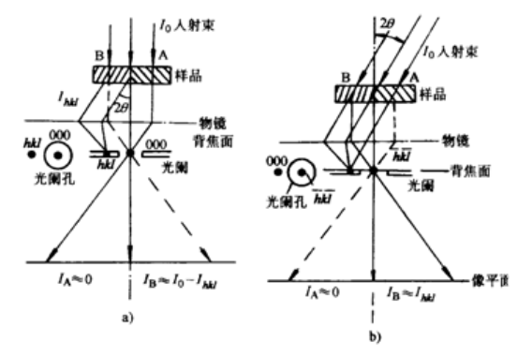
2．明场像和暗场像
明暗场成像是透射电镜最基本也是最常用的技术方法，其操作比较容易，这里仅对暗场像操作及其要点简单介绍如下：
(1) 在明场像下寻找感兴趣的视场。 (2) 插入选区光栏围住所选择的视场。
(3) 按“衍射”按钮转入衍射操作方式，取出物镜光栏，此时荧光屏上将显示选区域内晶体产生的衍射花样。为获得较强的衍射束，可适当的倾转样品调整其取向。
(4) 倾斜入射电子束方向，使用于成像的衍射束与电镜光铀平行，此时该衍射斑点应位于荧光屏中心。
(5) 插入物镜光栏套住荧光屏中心的衍射斑点，转入成像操作方式，取出选区光栏。此时，荧光屏上显示的图像即为该衍射束形成的暗场像。
通过倾斜入射束方向，把成像的衍射束调整至光轴方向，这样可以减小球差，获得高质量的图像。用这种方式形成的暗场像称为中心暗场像。在倾斜入射束时，应将透射斑移至原强衍射斑(hkl)位置，而(hkl)弱衍射斑相应地移至荧光屏中心，而变成强衍射斑点，这一点应该在操作时引起注意。
下图是相邻两个钨晶粒的明场和暗场像。由于A晶粒的某晶面满足布喇格条件，衍射束强度较高，因此在明场像中显示暗村度。图2-2b是A晶粒的衍射束形成的暗场像，因此A晶粒显示亮衬度，而B晶粒则为暗像。图2-3显示析出相(ZrAl3)在铝合金基体中分布的明场和暗场像，图2-3b是析出相衍射束形成的暗场像。利用暗场像观测析出相的尺寸、空间形态及其在基体中的分布，是衍衬分析工作中一种常用的实验技术。图2-4是位错的明暗场像，明场像中位错线显现暗线条，暗场像衬度恰好与此相反。图2-5是面心立方结构的铜合金中层错的明暗场像。利用层错明暗场像外侧条纹的衬度，可以判定层错的性质。
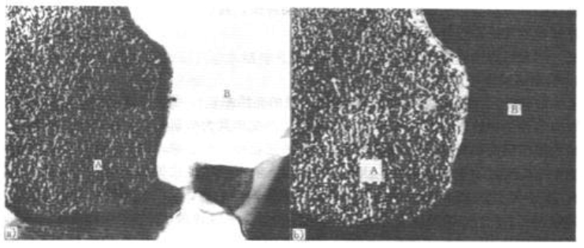

本讲师生互动
课堂提问：
（1）透射电子显微镜与光学显微镜的区别？
本讲作业安排及课后反思
作业：教材第三章习题1、3。下一次课上课之前交。
课后反思：透射电子显微镜与光学显微镜的区别？
课前准备情况及其他相关特殊要求
课前准备：简单回顾上一单元的教学内容。
本讲教学单元的参考资料
李占双主编. 《近代分析测试技术》北京理工大学出版社，2009，第三章.

7.12教学单元十二
学院 | 教师姓名 | 课程名称 | 学分/学时 | 课程性质 | 课次/学时 | 日期
化学工程学院 | 郑汶江 | 近代分析测试技术 | 2/32 | 复合选修 | 12/2
本讲教学目标
了解扫描电镜的结构及原理
本讲教学内容
知识点：
(1)扫描电镜的结构；
(2)扫描电镜的原理；
重点及难点：
（1）电子光学系统；
（2）扫描系统；

本讲教学过程及教学方法
教学方法：讲授法、提问法
一、扫描电镜的构造及原理
扫描电镜是利用细聚焦高能电子束在试样上扫描激发出各种物理信息，通过对这些信息的接收、放大和显示，实现对试样进行微区分析。结构上可分为五部分，即：电子光学系统、扫描系统、信号接收与显示系统、样品移动与更换系统和真空系统。下面可通过日立S－530为例了解扫描电镜结构及原理。
1.电子光学系统
电子光学系统如下图所示。这部分是由电子枪及电磁透镜等组成。
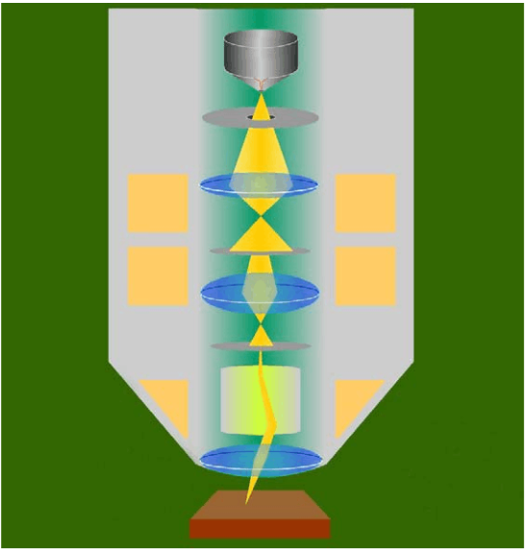
2.扫描系统
主要包括扫描发生器、扫描线圈和放大倍率变换器。扫描发生器的基本原理是利用开关电路对积分电容反复充电、放电而产生一串锯齿波输出，是随着时间线性变化的波形。S－530扫描电镜的扫描发生器由X扫描发生器、Y扫描发生器及它们的放大器组成，从而实现行扫描和帧扫描。锯齿波信号同步地送入镜筒中的扫描线圈和显示系统的显像管的扫描线圈上。
扫描电镜的放大倍率是通过改变电子束的偏转角度来调节的。放大倍数等于显示屏上的宽度与电子束在试样上扫描的宽度之比。如果显示屏宽度为150mm，放大104倍，试样上的行扫宽度为15μm。S－530扫描电镜放大倍数为20-150,000倍率连续可调。
3.信号的接收、放大与显示
电子束与试样相互作用会产生多种信息。主要有二次电子，背散射电子及X射线等，扫描电镜中采用不同的探测器可以接收不同的信号。如用正比计数器接收X射线，再加上晶体分光计则可组成波谱仪——电子探针；如用Si（Li）半导体计数，接收X射线，则可组成能谱仪，还可利用俄歇电子为信号做成俄歇谱仪等。由闪烁体及光电倍增管组成的以接收二次电子为主的仪器称为扫描电镜。
二次电子的探测系统如图1－5所示。二次电子在收集栅的作用下（+500V）打在闪烁体探头上，探头表面喷涂有约数百埃的铝膜和荧光物质，闪烁体上加有+10KV电压，以保证绝大部分电子落在探头的顶部。在二次电子的轰击下闪烁体释放出光子束，沿着光导管传到光电倍增管的阴极上。光电阴极把光信号转变成电信号并加以放大输出，再经前置放大器放大后进入视频放大器，再到CRT的栅极上。显示屏的信号波形的幅度和电压受输入二次电子信号强度调制，图像则产生亮度和反差。所以，电子束在凸凹的样品表面上逐点扫描时产生的二次电子数量的多少直接影响着图像的亮度。
4.样品移动与更换系统
S－530型扫描电镜样品台操作时，通过千分尺机构可实现X、Y、Z三个方向上的位移，也可使样品倾斜和旋转。具体指标为：
X方向位移：0-80mm Y方向位移：0-40mm Z方向位移：5-35mm 倾斜角：-15o- +90o 旋转角：360o
最大样品尺寸：φ150mm×12mm
扫描电镜样品台分专用样品台和特殊样品台。如半导体器件及微型电路测试样品台，大角度倾斜台，透射电子样品台、拉伸台、加热及冷却样品台、万能转向样品台及样品台自动移动装置等。
5.真空系统
S－530型扫描电镜样品台操作时，通过千分尺机构可实现X、Y、Z三个方向上的位移，也可使样品倾斜和旋转。具体指标为：
X方向位移：0-80mm Y方向位移：0-40mm Z方向位移：5-35mm 倾斜角：-15o- +90o 旋转角：360o
最大样品尺寸：φ150mm×12mm
扫描电镜样品台分专用样品台和特殊样品台。如半导体器件及微型电路测试样品台，大角度倾斜台，透射电子样品台、拉伸台、加热及冷却样品台、万能转向样品台及样品台自动移动装置等。
6.扫描电镜常用参数
加速电压、束斑、工作距离、扫描速度
本讲师生互动
课堂提问：
（1）扫描电子显微镜与光学显微镜的区别？
本讲作业安排及课后反思
作业：教材第四章习题1、2、4。下一次课上课之前交。
课后反思：扫描电子显微镜与光学显微镜的区别？
课前准备情况及其他相关特殊要求
课前准备：简单回顾上一单元的教学内容。
本讲教学单元的参考资料
李占双主编. 《近代分析测试技术》北京理工大学出版社，2009，第四章.

7.13教学单元十一三
学院 | 教师姓名 | 课程名称 | 学分/学时 | 课程性质 | 课次/学时 | 日期
化学工程学院 | 郑汶江 | 近代分析测试技术 | 2/32 | 复合选修 | 13/2
本讲教学目标
- 了解扫描电镜图像及衬度
- 掌握扫描电镜结构分析
本讲教学内容
知识点：
(1)二次电子像；
(2)背散射电子像；
重点及难点：
（1）二次电子像；
（2）背散射电子像；

本讲教学过程及教学方法
教学方法：讲授法、提问法、多媒体教学
一、电子与固体试样的交互作用
一束细聚焦的电子束轰击试样表面时，入射电子与试样的原子核和核外电子将产生弹性或非弹性散射作用，并激发出反映试样形貌、结构和组成的各种信息，有：二次电子、背散射电子、阴极发光、特征X 射线、俄歇过程和俄歇电子、吸收电子、透射电子等。
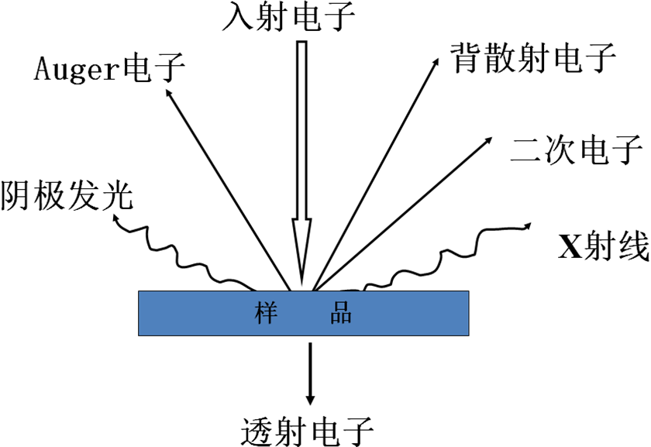
二、扫描电镜图像及衬度
1.二次电子像
入射电子与样品相互作用后，使样品原子较外层电子（价带或导带电子）电离产生的电子，称二次电子。二次电子能量比较低，习惯上把能量小于50eV电子统称为二次电子，仅在样品表面5nm－10nm的深度内才能逸出表面，这是二次电子分辨率高的重要原因之一。
二次电子象是表面形貌衬度，它是利用对样品表面形貌变化敏感的物理信号作为调节信号得到的一种象衬度。因为二次电子信号主要来处样品表层5－10nm的深度范围，它的强度与原子序数没有明确的关系，便对微区表面相对于入射电子束的方向却十分敏感，二次电子像分辨率比较高，所以适用于显示形貌衬度。
凸凹不平的样品表面所产生的二次电子，用二次电子探测器很容易全部被收集，所以二次电子图像无阴影效应，二次电子易受样品电场和磁场影响。二次电子的产额δ∝ K/cosθ
K为常数，θ为入射电子与样品表面法线之间的夹角，
θ角越大，二次电子产额越高，这表明二次电子对样品表面状态非常敏感。
2.背散射电子像
背散射电子是指入射电子与样品相互作用(弹性和非弹性散射)之后，再次逸出样品表面的高能电子，其能量接近于入射电子能量( E。)。背射电子的产额随样品的原子序数增大而增加，所以背散射电子信号的强度与样品的化学组成有关，即与组成样品的各元素平均原子序数有关。
背散射电子像的形成，就是因为样品表面上平均原子序数Z大的部位而形成较亮的区域，产生较强的背散射电子信号；而平均原子序数较低的部位则产生较少的背散射电子，在荧光屏上或照片上就是较暗的区域，这样就形成原子序数衬度。
三、扫描电镜的主要性能与特点
放大倍率高（M=Ac/As）
分辨率高（d0=dmin/M总）
景深大（F≈ d0/β）
保真度好
样品制备简单
本讲师生互动
课堂提问：
（1）扫描电子显微镜是如何成像的？
本讲作业安排及课后反思
作业：教材第四章习题3、5、7。下一次课上课之前交。
课后反思：扫描电子显微镜与光学显微镜的区别？
课前准备情况及其他相关特殊要求
课前准备：简单回顾上一单元的教学内容。
本讲教学单元的参考资料
李占双主编. 《近代分析测试技术》北京理工大学出版社，2009，第四章.

7.14教学单元十四
学院 | 教师姓名 | 课程名称 | 学分/学时 | 课程性质 | 课次/学时 | 日期
化学工程学院 | 郑汶江 | 近代分析测试技术 | 2/32 | 复合选修 | 14/2
本讲教学目标
（1）了解气相色谱固定相及其选择；
（2）了解气相色谱仪的构造；
（2）了解气相色谱检测器的种类和适用样品条件。
本讲教学内容
知识点：
（1）固定相及其选择；
（2）气相色谱检测器；
（3）程序升温技术。
重点和难点：
（1）固定液的选择；
（2）各种检测器的检测原理；
（3）程序升温技术。
本讲教学过程及教学方法
教学方法：多媒体教学结合书面板书，课堂提问。
教学过程：
（1）气相色谱固定相
·固体固定相
·液体固定相
·固定液 （此处重点介绍）
① 固定液的特点: 固定液品种繁多, 能得到较好的对称峰, 固定液的用量可以任意变化，又易于涂敷组分保留值的重现性较好，色谱柱的寿命较长。
② 固定液具备的条件：
1）蒸汽压要低，热稳定性要好——流失少；
2）化学稳定性要好——不与其它物质反应；
3）溶解度要大——分配系数K适当；
4）选择性要高。
5）粘度和凝固点要低。
③ 组分与固定液分子间的相互作用力：静电力, 诱导力，色散力，氢键力。
④ 固定液的特性及分类
⑤ 固定液的选择：相似相溶原理选择。
(2) 气相色谱仪的构造
1）气路系统
由载气源、载气压力和流速控制装置、载气压力和流速显示三部分组成。
、载气源：
流路顺序：高压钢瓶→减压阀→净化器→稳压阀→压力表→转子流量计
高压钢瓶：常用氮氢氦氩及二氧化碳等高压气体。
高压钢瓶外表颜色：
黑色－氮气；
灰色－CO2，惰性气体；
绿色－氢气、氧气。
减压阀：可从50kg/cm2～150kg/cm2减到2 ～ 5kg/cm2。

、载气压力和流速控制装置
包括：开关阀，稳压阀，稳流阀，针阀，阻力管等
、载气压力和流速显示
转子流量计
显示柱前流速。由于气体的可压缩性，色谱柱内存在压力梯度。转子流速计显示的柱前流速只能作为分离条件的相对参数，不能反映色谱柱内真实流速。
皂膜流速计：
测定大气压下柱后流速，求出柱内平均流速。
2）进样系统

进样器：微量注射器－重复性2％
进样阀－重复性0.5％
气化室：
3）分离系统

由固定相和柱组成。
填充柱 毛细管柱
柱型 Ｕ形，螺旋形 螺旋形
材料 不锈钢，玻璃 玻璃，弹性石英
柱长 0.5－6米 30－500米
柱内径 2－6mm 0.1-0.5mm
特性 渗透性小，传质 渗透性大，C小，
阻力大, n低， n高，速度快
速度慢
4）检测系统
热导池检测器（TCD,Thermal conductivity detector）
氢火焰离子化检测器（FID,Flame ionization detector）
氮-磷检测器(NPD）
电子俘获检测器（ECD, Electron capture detector ）
5）记录和数据处理系统
样品→色谱仪→ 采样开关→ 数据放大、模数转换
↓
数据处理程序→ 光电输入机→ 计算机← 接口
↓
打印机← 数模转换← 接口→ 数字图片显示
6）温度控制系统

要求：控温范围 ±0.1～±0.3℃
温度梯度 <±0.5℃
气相色谱仪器流程由气路系统、进样系统、分离系统、检测系统、信号放大记录系统和温度控制系统组成，其中分离系统和检测系统是色谱分析的重点。
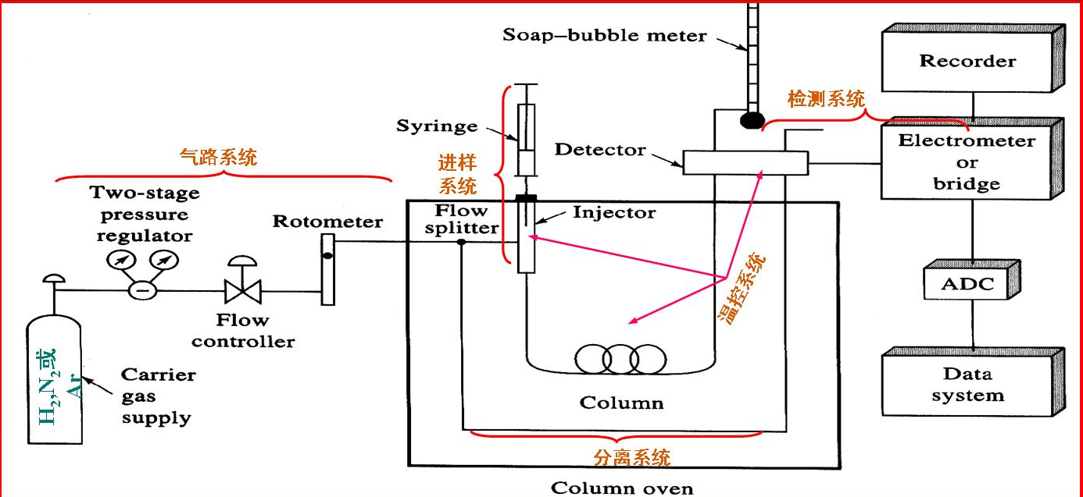

本讲师生互动
课堂提问：
（1）固定液的选择原理是什么？
（2）程序升温技术有何优点？
本讲作业安排及课后反思
作业：教材p103习题3、12。递交时间：下一次上课之前交。
课后反思：各类检测器的适用样品特征。
课前准备情况及其他相关特殊要求
课前准备：回顾上一单元教学内容，督促学生提交作业。
本讲教学单元的参考资料
苏立强主编. 《色谱分析法》（第一版）.北京：清华大学出版社，2009, 第三章.

7.15教学单元十五
学院 | 教师姓名 | 课程名称 | 学分/学时 | 课程性质 | 课次/学时 | 日期
化学工程学院 | 郑汶江 | 仪器分析 | 2/32 | 复合选修 | 15/2
本讲教学目标
（1）了解气相色谱定性方法；
（2）掌握气相色谱定量方法。
本讲教学内容
知识点：
(1) 气相色谱定性方法；
(2) 气相色谱定量方法。
重点：
（1）归一法和内标法。
本讲教学过程及教学方法
教学方法：多媒体教学结合书面板书，课堂提问。
教学过程：
（1）气相色谱定性方法 （课堂讲授）
1). 根据保留值与已知物（标准物）对照定性
利用保留时间定性
tR法定性需要严格控制色谱条件和进样量。
利用峰高增量定性
利用双柱或多柱定性
2).与其它分析仪器联用定性（检测器定性法）
色-质联用定性（GC/MS)定性
色谱-红外光谱联用（GC/FT-IR）定性法
（2）气相色谱定量方法 （课堂讲授结合板书）
定量分析依据:
在一定的操作条件下，被分析物质的质量与响应信号（峰面积或峰高）成正比。
mi＝fi·Ai(hi)

fi＝mi／Ai(hi) fi 称校正因子

各种定量分析方法:

1)外标法(标准曲线法)

2)归一化法（面积归一化和峰高归一化）
m iAi×fi

pi%
＝ ×100%＝ ×100%
m (A1×f1+ A2×f2‥¨¨¨+ An×fn)

优点：

- 不必知道准确进样量。

B、仪器操作条件变动对结果影响不大。

- 当f值相近或相同时，可不必求出f值。故特别 适合同系物、同分异构体等分析。此时公式可简化为：
Ai
pi%
＝ ×100%
(A1+ A2‥¨¨¨+ An)

3)内标法
试样中加入一定量的标准物，再进样分析。
此时： mi Ai fi Ai fi ms
____ = _______ 故 pi%=____________×100%
ms As fs As fs W

习题讲解：（1）有一根 lm长的柱子，分离组分1和2得到如图。图中横坐标l为记录笔走纸距离。若欲得到 R=1.2的分离度，有效塔板数应为多少？色谱往要加到多长？
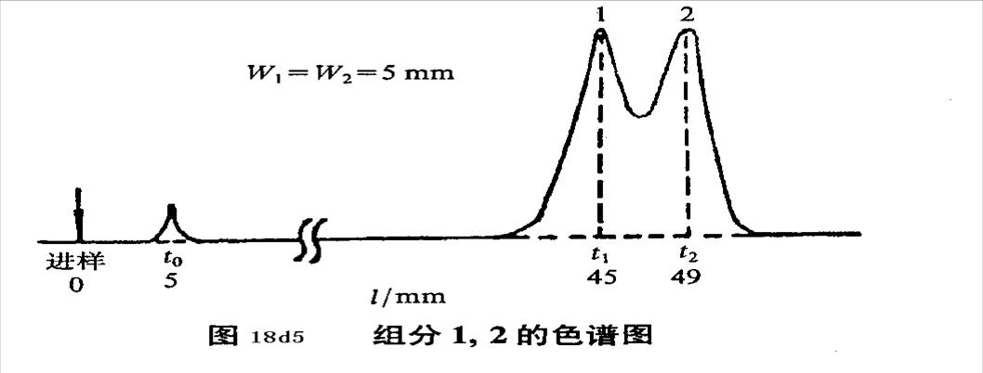
（2）已知物质A和B在一个30.0cm柱上的保留时间分别为16.40和17.63min.不被保留组分通过该柱的时间为1.30分钟.峰宽为1.11和1.21min,计算:
①柱分辨本领;
②柱的平均理论塔板数目;
③塔板高度;
④达到1.5分离度所需的柱长度;
⑤在较长柱上把物质B洗脱所需要的时间.
本讲师生互动
课堂提问：
（1）校正因子的概念？
（2）归一法和内标法的使用条件是什么？
本讲作业安排及课后反思
作业：教材p64习题14、20、21。本章结束，做小结。布置学生查阅资料，了解气相色谱的应用。
课后反思：色谱分析的步骤和方法。
课前准备情况及其他相关特殊要求
课前准备：回顾上一单元教学内容，提出本讲的主要教学内容。
本讲教学单元的参考资料
苏立强主编. 《色谱分析法》（第一版）.北京：清华大学出版社，2009，第二章，第三章.

7.16教学单元十六
学院 | 教师姓名 | 课程名称 | 学分/学时 | 课程性质 | 课次/学时 | 日期
化学工程学院 | 郑汶江 | 近代分析测试技术 | 2/32 | 学科基础选修 | 16/2
本讲教学目标
（1）高效液相色谱分析法的分离原理；
（2）定性定量分析方法。
本讲教学内容
知识点：
（1）高效液相色谱法的特点；
（2）高效液相色谱法的主要类型；
（3）液相色谱法固定相；
（4）液相色谱法流动相；
（5）高效液相色谱仪。
重点：
（1）高效液相色谱分析法的原理过程；
（2）固定相和流动相的选择原则。
难点：
（1）固定相和流动相的选择原则；
（2）正相色谱和反相色谱的概念。
本讲教学过程及教学方法
教学方法：多媒体教学结合书面板书，课堂提问。
教学过程：
（1）高效液相色谱法的特点
与气相色谱相比
高沸点、热不稳定有机化合物及生化试样的高效分离分析方法。
a.气相色谱法分析对象只限于分析气体和沸点较低的化合物，它们仅占有机物总数的20％。对于占有机物总数近80％的那些高沸点、热稳定性差、摩尔质量大的物质，目前主要采用高效液相色谱法进行分离和分析。
b.气相色谱采用流动相是惰性气体，它对组分没有亲和力，即不产生相互作用力，仅起运载作用。而高效液相色谱法中流动相可选用不同极性的液体，选择余地大，它对组分可产生一定亲和力，并参与固定相对组分作用的剧烈竞争。因此，流动相对分离起很大作用，相当于增加了一个控制和改进分离条件的参数，这为选择最佳分离条件提供了极大方便。
c.气相色谱一般都在较高温度下进行的，而高效液相色谱法则经常可在室温条件下工作。
（2）高效液相色谱法的主要类型
反相与正相高效液相色谱
·反相高效液相色谱：固定相极性<流动相极性
·正相高效液相色谱：固定相极性>流动相极性
正、反相色谱中极性和保留时间的关系
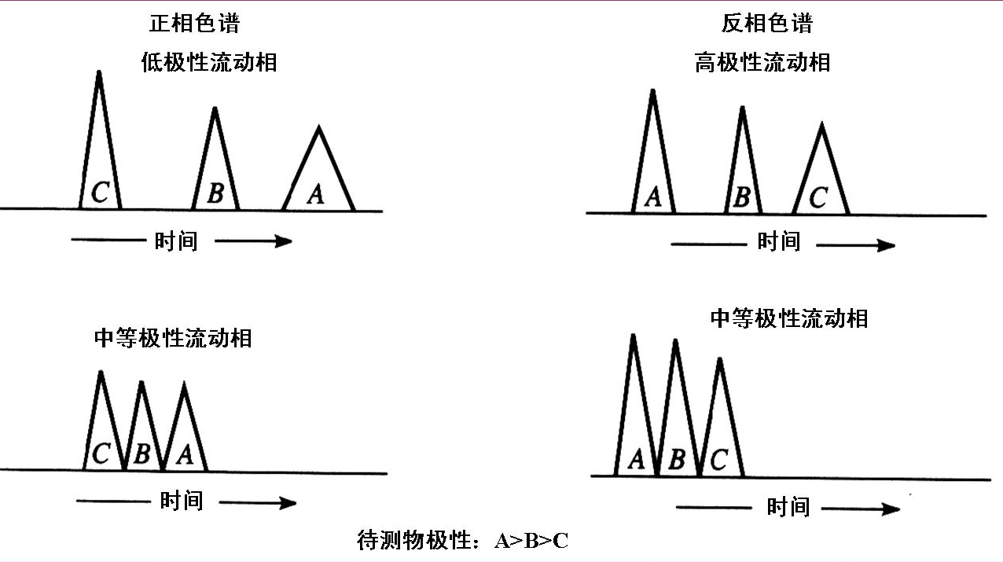

离子交换色谱：是在有机高聚物或硅胶上接枝有机季胺或磺酸基团的阴、阳离子交换剂，以含盐的水溶液作流动相的色谱方法。
离子色谱：分析无机和有机离子的重要方法。
其它高效液相色谱模式：离子对色谱、体积排阻色谱、疏水作用色谱、胶束液相色谱等。
（3）液相色谱法固定相
液固吸附色谱固定相：极性和非极性
液液分配色谱固定相：类似于GC填充柱的固定相
键合相色谱固定相：“固定液”是以化学键的形式与基体结合
离子色谱固定相
排阻色谱固定相
（4）液相色谱法流动相
流动相的选择
流动相的特性
流动相类别
（5）高效液相色谱梯度洗脱技术
单一洗脱剂：
等度洗脱：流动相的k值恒定
梯度洗脱：改变流动相的k值 （此处提示学生梯度洗脱与程序升温的区别）
梯度变化速率
梯度范围
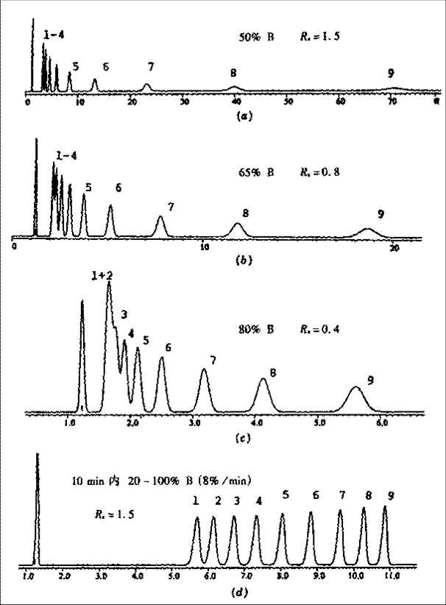
等度洗脱和梯度洗脱分离度对比
（6）高效液相色谱仪
高效液相色谱仪器结构：色谱仪器的流程由液体流动相的输液系统、进样系统、分离系统、检测系统、信号放大记录系统组成，其中高压泵、色谱柱和检测系统是高效液相色谱的主要部件。
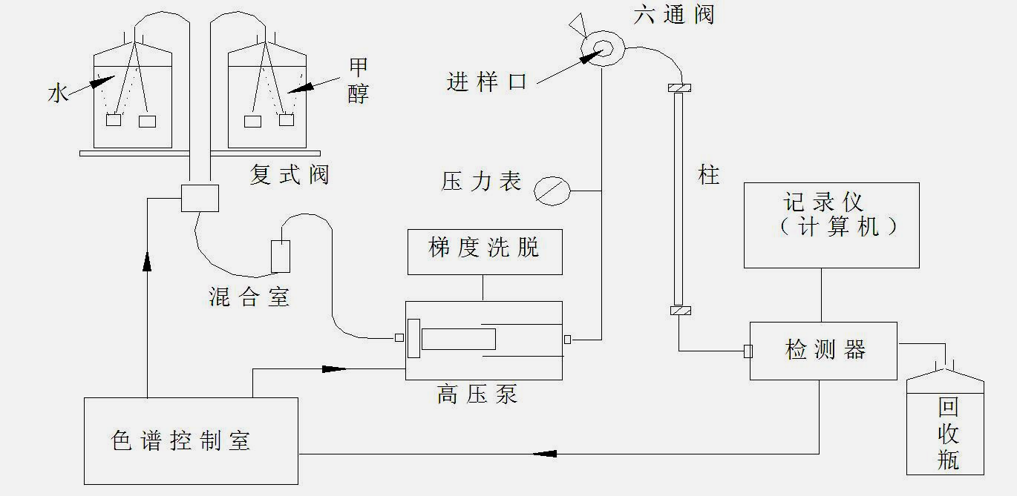

本讲师生互动
课堂提问：
（1）正相色谱和反相色谱的流出顺序比较？
本讲作业安排及课后反思
作业安排：教材p129习题6、7、9、12。
课后反思：液相色谱和气相色谱的分离条件的选择有何不同？
课前准备情况及其他相关特殊要求
课前准备：回顾气相色谱的相关知识，提出本讲的主要内容。
本讲教学单元的参考资料
苏立强主编. 《色谱分析法》（第一版）.北京：清华大学出版社，2009，第四章.

8.课程要求
8.1 学生自学要求
要求学生在课前做预习，并对过去的关联课程做复习。
8.2 课外阅读要求
要求学生阅读X射线衍射分析法、原子吸收及发射光谱分析、扫描电镜、透射电镜、色谱法相关的文献或专著，并写出读书报告。
8.3 课堂讨论要求
教师提问，学生进行回答；学生提问，教师进行讲解。
8.4 课程实践要求
本课程主要讲述分析测试方法的原理，在实践方面还要结合仪器分析实验这门课程进行。

9.课程考核方式及评分规程
9.1 出勤、作业、报告
一、出勤要求
课堂是学习的主要场所，课堂学习是学生获取知识、培养能力、提高素质的主要渠道。学生的高出勤率是创造良好学习氛围、形成良好学习风气、提高综合素质的必要条件。所以，本课程对学生的出勤做出如下具体要求：
a）学生须按时上课。因故不能按时上课的，事先必须请假，不得事后补假。未请假或请假未准而擅自不出勤者，均以旷课论。旷课一次考勤成绩为零分；累计旷课两次者取消考试资格。
b) 学生不得迟到或无故早退，迟到或无故早退一次扣考勤成绩相应分值，迟到或无故早退累计达三次视为旷课一次，即考勤成绩为零分。
二、作业及报告要求
任课教师根据讲课内容及进度，适当布置习题作业，要求题目多样化，尽量避免布置简单套用公式的习题，学生通过完成习题来掌握本课程的知识，并达到课程教学目标的要求。在习题数量方面，建议2学时课堂教学对应1-2道习题的课后作业。
学生必须按时完成作业（报告），且须保质保量，不得抄袭，若发现雷同作业（报告），则当次作业（报告）计为零分。此外作业最好做在作业本上，要求字迹工整清晰。
出勤、作业、报告作为平时成绩的依据，出勤占30%、作业占50%、报告占20%。
9.2 成绩的构成及评分规则说明
（1）作为基础选修课：平时作业考查，期终卷面考试。
平时成绩占30-40%，期末考试卷面成绩占70-60%。以百分制计分，60分为及格，满分为100分。上述两项成绩均以百分制记录。其中，平时成绩根据考勤、课堂互动及作业完成情况评定，任课教师可灵活掌握此三项的计分形式及其所占权重。
（2）作为复合选修课：平时成绩占100%。分五级制：优秀、良好、中等、及格、不及格。
9.3 考试形式及说明
本课程采取书面、笔试、闭卷考试形式，卷面满分100分，试卷考试时间为120分钟。在课程教学全面结束约一周后，由教学管理部门统一安排考试时间及地点。
试卷命题应根据本课程授课内容的范围进行。命题要求严谨、难度适宜，应有适当内容的覆盖面，注重综合知识与应用能力的考核。试卷格式必须符合学校教务处的规范要求。
试卷考核层次由以下四个部分组成：
（1）认识与记忆 ① 对仪器分析课程中的基本概念、定义、名词的重现与复述；② 对仪器分析课程的基础知识、基本理论的认识与记忆。
（2）理解与判断 ① 准确理解仪器分析课程的基本理论知识。② 能正确区分仪器分析课程中易混淆的概念，能运用基本知识和基本理论对仪器分析课程的一些理化检验问题做出准确的判断。
（3）掌握与应用 ① 牢固掌握仪器分析课程基本知识；② 牢固掌握仪器分析课程基本理论和基本技能，并能熟练运用于样品的理化检验工作。
（4）分析与综合 ① 能从仪器分析课程基本知识和基本理论出发，运用演绎归纳等方法推论、分析、论证解决某些实际问题。② 掌握各类理化检验方法，能针对实际样品的采集、检验设计较合理的采样方法或检测方法。
本课程的补考规定按照学校相关要求执行，补考对象如下：
（1）学期期末考试成绩低于60分者参加（重修者除外）。
（2）学期期末成绩达到60分到74分的学生也可以自愿参加，最终成绩取最高成绩，学生成绩中有补考记录。
（3）办理缓考手续者。
（4）因特殊原因没能参加期末考试者。

10. 学术诚信规定
考试作弊、协助他人作弊、杜撰数据信息、抄袭（包括抄袭他人作业、抄袭教辅资料答 案） 、学术剽窃，这些行为皆视为违反学术诚信，其中作弊是指任何利用或企图利用不诚实、欺诈或未经认可的手段以力图获得学分的行为；抄袭是指窃取他人的作品当作自己的，包括完全照抄他人作品和在一定程度上改变其形式或内容的行为。 学术剽窃是指把他人的观点表达成自己的，而不注明引用来源的行为。
学术诚信问题零容忍，学生抄袭或其他欺诈行为一经证实，该课程成绩将被判不及格，
情节严重者将上报学校。请同学们高度重视学术诚信问题，对自己负责，严格要求自己，遵守四川理工学院相关的管理规范要求。

11.课堂规范
11.1学生课堂纪律与礼仪：依据四川理工相关规定
11.2 任课教师课堂规范：依据四川理工相关规定

12.课程资源
12.1. 建议教材：李占双、景晓燕、王君《近代分析测试技术》北京理工大学出版社
12.2. 主要参考文献：
【1】朱明华等，《仪器分析》第四版. 高等教育出版社，2008.
【2】周玉等主编，《材料分析测试技术》. 哈尔滨工业大学出版，2007.
【3】 祁景玉主编，《现代分析测试技术》. 同济大学出版，2005.
【4】赵藻藩等主编，《仪器分析》高等教育出版社，1990.
【5】刘虎威主编，《气相色谱方法及应用》化学工业出版社，2000.
【6】蔡正千主编，《热分析》高等教育出版社，1993.
【7】钟海庆《红外光谱法入门》化学工业出版社，1984.
12.3. 专业刊物
本课程主要相关的中文专业期刊包括：
《色谱》、《现代科学仪器》、《波谱学杂志》、《分析化学》、《应用化学》、《分析仪器》、《波谱学杂志》、《光谱学与光谱分析》等，
英文刊物包括：
Talanta、Journal of Molecular Spectroscopy、Analytica Chimica Acta、Spectrochimica Acta Part A: Molecular and Biomolecular Spectroscopy、Spectrochimica Acta Part B: Atomic Spectroscopy、Analytical Chemistry、Chromatographia、Ultramicroscopy、Journal of Chromatography A-B等
建议学有余力的学生选择其中的刊物阅读，借此拓宽自身知识面和学术视野。
12.5. 网络课程资源
浙江师范大学仪器分析精品课程:
http://course.zjnu.cn/inanal/
中山大学分析化学精品课程: http://ce.sysu.edu.cn/echemi/ac/instrumentalviedo/Index.aspx
清华大学精品课程: http://qcourse.tsinghua.edu.cn/eol/jpk/course/layout/frame/index.jsp?courseId=1223
12.6. 课外阅读资源：
中国知网，美国化学会期刊，英国皇家化学会期刊

13. 教学合约
13.1. 合作双方阅读课程实施大纲，理解其内容；
13.2. 合作双方同意遵守课程实施大纲中的各项内容，并签字。

14. 其他必要说明
由于本门课程内容涵盖量较广泛，知识点较为繁杂，建议适当增加课时量。

